# **APLIKASI MONITORING DAN EVALUASI KEGIATAN BELAJAR MENGAJAR**

**(STUDI KASUS: FAKULTAS TEKNOLOGI DAN INFORMATIKA)**

TUGAS AKHIR

Diajukan Sebagai Salah Satu Syarat

Untuk Memperoleh Gelar Sarjana

Di Universitas Informatika dan Bisnis Indonesia

Disusun Oleh :

MOCHAMAD RIFQI SUKMANA

9882405219111009



PROGRAM STUDI INFORMATIKA

FAKULTAS TEKNOLOGI DAN INFORMATIKA

UNIVERSITAS INFORMATIKA DAN BISNIS INDONESIA

BANDUNG

2023

# **ABSTRAK**

**APLIKASI MONITORING DAN EVALUASI KEGIATAN BELAJAR MENGAJAR**

**(STUDI KASUS: FAKULTAS TEKNOLOGI DAN INFORMATIKA)**

**Oleh**

**MOCHAMAD RIFQI SUKMANA**

**9882405219111009**

Penjaminan mutu pada pendidikan tinggi salah satu program yang sangat penting untuk dilaksanakan oleh setiap perguruan tinggi, agar memberi jaminan atas mutu pendidikan yang diselenggarakan serta memberi kepastian tercapainya Standar Nasional Pendidikan Tinggi. Penelitian ini bertujuan untuk meningkatkan pengawasan dan pengontrolan kegiatan monitoring dan evaluasi berstandar SPMI dalam kegiatan belajar mengajar dan menyediakan analisis dan solusi untuk membuat media yang bisa menampung data dan pelaporan hasil monitoring dan evaluasi kegiatan belajar mengajar berstandar SPMI. Metodologi penelitian menggunakan deskriptif kualitatif dengan berfokus kepada pembahasan mengapa suatu peristiwa atau fenomena terjadi dimana peristiwa yang dimaksudkan disini adalah objek penelitian dan dilakukan melalui serangkaian kegiatan berupa teknik pengumpulan data observasi dan wawancara. Hasil penelitian ini meningkatkan pengawasan dan pengkontrolan evaluasi berstandar SPMI secara terperinci dalam kegiatan belajar mengajar di wilayah Fakultas Teknologi dan Informatika, serta menjadi media pengontrolan data laporan pertanggung jawaban data hasil evaluasi kegiatan untuk meningkatkan dan memenuhi standar SPMI. Disimpulkan bahwa aplikasi monitoring dan evaluasi kegiatan belajar mengajar bermanfaat untuk meningkatkan pengawasan dan pengontrolan.

Kata Kunci : Penjaminan Mutu, Monitoring, Evaluasi

# ***ABSTRACT***

***MONITORING AND EVALUATION APPLICATIONS FOR TEACHING AND LEARNING ACTIVITIES***

***(CASE STUDY: FACULTY OF TECHNOLOGY AND INFORMATICS)***

***By***

***MOCHAMAD RIFQI SUKMANA***

***9882405219111009***

*Quality assurance in higher education is one of the most important programs to be implemented by every tertiary institution, in order to provide guarantees for the quality of education provided and ensure the achievement of National Higher Education Standards. This research aims to improve supervision and control of SPMI standard monitoring and evaluation activities in teaching and learning activities and provide analysis and solutions to create media that can accommodate data and report the results of monitoring and evaluation of SPMI standard teaching and learning activities. The research methodology uses descriptive qualitative by focusing on discussing why an event or phenomenon occurs where the event referred to here is the object of research and is carried out through a series of activities in the form of observation and interview data collection techniques. The results of this research improve the monitoring and control of detailed SPMI standard evaluations in teaching and learning activities in the Faculty of Technology and Informatics area, as well as becoming a media for controlling data on accountability reports for data from evaluation results of activities to improve and meet SPMI standards. It is concluded that the application of monitoring and evaluating teaching and learning activities is useful for improving supervision and control.*

*Keywords: Quality Assurance, Monitoring, Evaluation*

# **KATA PENGANTAR**

Assalamualaikum wr. wb.

Segala puji dan syukur senantiasa dipanjatkan kehadirat Allah SWT., karena berkat rahmat dan hidayah Nya sehingga Aplikasi Sistem Informasi Monitoring Dan Evaluasi Kegiatan Belajar Mengajar (Studi Kasus: Fakultas Teknologi Dan Informatika) ini dapat diselesaikan.

Secara komprehensif perlu dipahami bahwa dinamika pengelolaan di Fakultas Teknologi dan Informatika menuntut adanya perbaikan sistem kerja di segala lini. Hal ini diperlukan sebagai upaya untuk meningkatkan mutu serta daya saing baik di tataran regional, nasional maupun internasional. Dalam tataran dan perspektif ini, Fakultas Teknologi dan Informatika membutuhkan aksi perubahan dan kebaruan dalam merespon kondisi dunia memasuki revolusi industri 4.0 dan membentuk “Kampus Merdeka” yang memenuhi standar nasional pendidikan tinggi.

Tuntutan akan Pengelolaan Fakultas Teknologi dan Informatika di atas, tentu harus diaplikasikan atas dasar mutu. Hal ini dengan maksud untuk menjawab berbagai dinamika itu sendiri. Fakultas Teknologi dan Informatika juga memerlukan keselarasan dan langkah bersama pada semua unsur yang ada untuk menjadikan perguruan tinggi yang unggul dan layak untuk dipilih sebagai sebuah institusi pendidikan. Pembenahan mutu secara internal Fakultas Teknologi dan Informatika harus terus dilakukan dengan dukungan sumber daya manusia, regulasi, dan dokumen yang memadai. Oleh karena itu Aplikasi Monitoring Dan Evaluasi Kegiatan Belajar Mengajar (Studi Kasus: Fakultas Teknologi Dan Informatika) sebagai alat pemantauan progresifitas kegiatan kampus sangat dibutuhkan sebagai acuan agar dapat dilakukan perubahan terhadap pengelolaan mutu di kampus itu sendiri. Menjadi sebuah keniscayaan bahwa pengelolaan Fakultas Teknologi dan Informatika yang berbasis mutu akan membawa Fakultas Teknologi dan Informatika menjadi terdepan, baik di Indonesia, Asia maupun di dunia internasional.

Semoga dokumen ini dapat berkonstribusi bagi peningkatan kualitas Fakultas Teknologi dan Informatika sekaligus kemajuan bangsa Indonesia melalui penyelenggaraan pendidikan tinggi yang berkualitas. Terima kasih kepada dosen pembimbing dan dukungan dari berbagai pihak, sehingga penyusunan dokumen ini dapat diselesaikan. Semoga kontribusi pemikiran dan keikhlasan Penulis dapat bernilai ibadah dan mendapatkan ridho dari Allah SWT. Aamin.

Wassalammualaikum Wr. wb.

Penulis

# **DAFTAR ISI**

APLIKASI MONITORING DAN EVALUASI KEGIATAN BELAJAR MENGAJAR i

ABSTRAK i

*ABSTRACT* i

KATA PENGANTAR i

DAFTAR ISI iii

DAFTAR GAMBAR vii

DAFTAR TABEL ix

BAB I PENDAHULUAN 2

1.1. Latar Belakang 2

1.2. Identifikasi Masalah 3

1.3. Batasan Masalah 3

1.4. Maksud dan Tujuan Penelitian. 3

1.5. Manfaat Penelitian 4

1.6. Sistematika Penulisan 4

BAB II LANDASAN TEORI 8

2.1. Perangkat Lunak 8

2.1.1. Peranan Perangkat Lunak 8

2.1.2. Karakteristik Perangkat Lunak 9

2.1.3. Aplikasi Perangkat Lunak 11

2.1.4. Rekayasa Perangkat Lunak 12

2.2. Sistem Informasi 13

2.2.1. Pengertian Sistem 13

2.2.2. Pengertian Informasi 14

2.2.3. Pengertian Sistem Informasi 15

2.3. Pengertian Monitoring dan Evaluasi 17

2.4. Kaitan antara Monitoring dan Evaluasi dengan KBM 17

*2.5.* *SDLC Waterfall* 18

2.6. Pemodelan Perangkat Lunak 21

*2.6.1.* *Flowchart* 22

*2.6.2.* *Data Flow Diagram* 24

*2.6.3.* *Entity Relationship Diagram* 25

2.7. Sistem Database Relasional 25

2.8. Tools Pendukung Pengembangan Aplikasi 26

*2.8.1.* *Website* 26

*2.8.2.* *Visual Studio Code* 26

*2.8.3.* *Canva* 27

*2.8.4.* *XAMPP* 28

*2.8.5.* *MySQL* 29

2.8.6. Pemograman PHP 30

2.9. Penelitian Terdahulu 30

BAB III METODOLOGI PENELITIAN 36

3.1. Objek Penelitian 36

3.1.1. Struktur Organisasi dan Tata Kerja FTI UNIBI 37

3.1.2. Visi dan Misi 39

3.1.3. Logo 40

3.1.4. Nilai-nilai UNIBI 41

3.2. Metodologi Penelitian 42

3.2.1. Identifikasi Masalah 43

3.2.2. Pengumpulan Data 44

3.2.3. Pengembangan Perangkat Lunak 44

3.2.4. Kesimpulan 47

3.3. Lokasi dan Waktu Penelitian 47

BAB IV ANALISIS DAN PERANCANGAN 48

4.1. Analisis Prosedur Sistem Berjalan 48

4.2. Sistem yang Diusulkan 48

4.3. Perancangan Pemodelan Perangkat Lunak 49

4.3.1. *Flowchart* 49

4.3.1.1. *Flowchart* *Login* 49

4.3.1.2. *Flowchart* Mahasiswa 50

4.3.1.3. *Flowchart* Dosen 51

4.3.1.4. *Flowchart* Jurusan 52

4.3.1.5. *Flowchart* Kelas 53

4.3.1.6. *Flowchart Plotting* Mahasiswa 54

4.3.1.7. *Flowchart* Mata Kuliah 55

4.3.1.8. *Flowchart* Jadwal 56

4.3.1.9. *Flowchart* Monev 57

4.3.1.10. *Flowchart* *Attendance* 58

*4.3.2.* *Data Flow Diagram* 59

4.3.2.1. *Data Flow Diagram Level* 1.1 Monitoring Evaluasi KBM 59

4.3.2.2. *Data Flow Diagram Level* 1.2 Jadwal 60

4.3.2.3. *Data Flow Diagram Level* 2.1 Mata Kuliah 60

4.3.2.4. *Data Flow Diagram Level* 2.2 Dosen 61

4.3.2.5. *Data Flow Diagram Level* 2.3 Kelas 61

4.3.2.6. *Data Flow Diagram Level* 2.4 Mahasiswa 62

4.3.2.7. *Data Flow Diagram* Level 2.5 Jurusan 62

4.3.2.8. *Data Flow Diagram Level* 2.6 *Plotting* Mahasiswa 63

*4.3.3.* *Entity Relationship Diagram* 63

4.4. Desain Basis Data 65

4.4.1. Tabel *Account* 65

4.4.2. Tabel Mahasiswa 65

4.4.3. Tabel Dosen 65

4.4.4. Tabel Kelas 66

4.4.5. Tabel Plotting Mahasiswa 66

4.4.6. Tabel Mata Kuliah 66

4.4.7. Tabel Jadwal 66

4.4.8. Tabel Monev 67

4.5. Penrancangan Antar Muka 68

4.5.1. Antarmuka *Login* 68

4.5.2. Antarmuka *Dashboard* 68

4.5.3. Antarmuka Data Mahasiswa 69

4.5.4. Antarmuka Data Jurusan 70

4.5.5. Antarmuka Data Dosen 70

4.5.6. Antarmuka Data Kelas 71

4.5.7. Antarmuka Plotting Mahasiswa 72

4.5.8. Antarmuka Data Mata Kuliah 72

4.5.9. Antarmuka Data Jadwal 73

4.5.10. Antarmuka Monitoring dan Evaluasi 74

4.5.11. Antarmuka *Attendance* Monev 74

BAB V HASIL DAN PEMBAHASAN 76

5.1. Implementasi Sistem 76

5.2. Implamentasi Antarmuka dan Hasil Program 76

5.2.1. Antarmuka Login 76

5.2.2. Antarmuka Dashoard 77

5.2.3. Antarmuka Data Mahasiswa 77

5.2.4. Antarmuka Data Jurusan 78

5.2.5. Antarmuka Data Dosen 78

5.2.6. Antarmuka Data Kelas 79

5.2.7. Antarmuka *Plotting* Mahasiswa 79

5.2.8. Antarmuka Data Mata Kuliah 80

5.2.9. Antarmuka Data Jadwal 80

5.2.10. Antarmuka Monitoring dan Evaluasi 81

5.2.11. Antarmuka Attendance 82

5.3. Perangkat Pengujian Sistem 82

5.3.1. Perangkat Pengujian Sistem 82

5.3.2. Pengujian Blackbox Testing 83

BAB VI PENUTUP 94

6.1 Kesimpulan 94

6.2 Saran 94

DAFTAR PUSTAKA 95

# **DAFTAR GAMBAR**

Gambar 2.5 Siklus *SDLC* *Waterfall* 18 Gambar 2.6.1 *Flowchart* 21 Gambar 2.6.2 *Data Flow Diagram* 22 Gambar 2.6.3 *Entity Relationship Diagram* 23 Gambar 3.1.1 Struktur Organisasi FTI UNIBI 37 Gambar 3.1.3 Logo Universitas Informatika dan Bisnis Indonesia (UNIBI) 41 Gambar 3.2 Alur Tahapan Penelitian 43 Gambar 3.3 Rincian Kegiatan Tugas Akhir 43 Gambar 4.2 Gambar Diagram Blok Proses Kegiatan Monev KBM 48 Gambar 4.3.1.1 *Flowchart* *Login* 49 Gambar 4.3.1.2 *Flowchart* Mahasiswa 50 Gambar 4.3.1.3 *Flowchart* Dosen 51 Gambar 4.3.1.4 *Flowchart* Jurusan 52 Gambar 4.3.1.5 *Flowchart* Kelas 53 Gambar 4.3.1.6 *Flowchart* *Plotting* Mahasiswa 54 Gambar 4.3.1.7 *Flowchart* Mata Kuliah 55 Gambar 4.3.1.8 *Flowchart* Jadwal 56 Gambar 4.3.1.9 *Flowchart* Monev 57 Gambar 4.3.1.10 *Flowchart* *Attendance* 58 Gambar 4.3.2 *Data Flow Diagram* 59 Gambar 4.3.2.1 *Data Flow Diagram Level* 1.1 Monitoring dan Evaluasi KBM 60 Gambar 4.3.2.2 *Data Flow Diagram Level* 1.2 Jadwal 60 Gambar 4.3.2.3 *Data Flow Diagram Level* 2.1 Mata Kuliah 61 Gambar 4.3.2.4 *Data Flow Diagram Level* 2.2 Dosen 61 Gambar 4.3.2.5 *Data Flow Diagram Level* 2.3 Kelas 62 Gambar 4.3.2.6 *Data Flow Diagram Level* 2.4 Mahasiswa 62 Gambar 4.3.2.7 *Data Flow Diagram Level* 2.5 Jurusan 63 Gambar 4.3.2.8 *Data Flow Diagram Level* 2.6 *Plotting* Mahasiswa 63 Gambar 4.3.3 *Entity Relationship Diagram* 64 Gambar 4.5.1 Antarmuka *Login* 68 Gambar 4.5.2 Antarmuka *Dashboard* 69 Gambar 4.5.3 Antarmuka Data Mahasiswa 70 Gambar 4.5.4 Antarmuka Data Jurusan 70 Gambar 4.5.5 Antarmuka Data Dosen 71 Gambar 4.5.6 Antarmuka Data Kelas 72 Gambar 4.5.7 Antarmuka Plotting Mahasiswa 72 Gambar 4.5.8 Antarmuka Data Mata Kuliah 73 Gambar 4.5.9 Antarmuka Data Jadwal 74 Gambar 4.5.10 Antarmuka Monitoring dan Evaluasi 74 Gambar 4.5.11 Antarmuka *Attendance* Monev 75 Gambar 5.2.1 Antarmuka *Login* 76 Gambar 5.2.2 Antarmuka *Dashboard* 77 Gambar 5.2.3 Antarmuka Data Mahasiswa 77 Gambar 5.2.4 Antarmuka Data Jurusan 78 Gambar 5.2.5 Antarmuka Data Dosen 78 Gambar 5.2.6 Antarmuka Data Kelas 79 Gambar 5.2.7 Antarmuka Plotting Mahasiswa 80 Gambar 5.2.8 Antarmuka Data Matakuliah 80 Gambar 5.2.9 Antarmuka Data Jadwal 81 Gambar 5.2.10 Antarmuka Monitoring dan Evaluasi 81 Gambar 5.2.11 Antarmuka Attendance Monev 82

# **DAFTAR TABEL**

Tabel 3.4 Penelitian Terdahulu 30 Tabel 4.4.3.1. Tabel Atribut Hubungan Entitas 64 Tabel 4.4.1 Tabel *Account* 65 Tabel 4.4.2 Tabel Mahasiswa 65 Tabel 4.4.3 Tabel Dosen 65 Tabel 4.4.4 Tabel Kelas 66 Tabel 4.4.5 Tabel *Plotting* Mahasiswa 66 Tabel 4.4.6 Tabel Mata Kuliah 66 Tabel 4.4.7 Tabel Jadwal 67 Tabel 4.4.8 Tabel Monev 67 Tabel 5.3.1 Tabel Perangkat Pengujian Sistem 82 Tabel 4.4.8 Tabel Pengujian *Blackbox* *Testing* 83

# **BAB I PENDAHULUAN**

## **1.1. Latar Belakang**

Penjaminan mutu pada pendidikan tinggi merupakan salah satu program yang sangat penting untuk dilaksanakan oleh setiap perguruan tinggi, agar memberi jaminan atas mutu pendidikan yang diselenggarakan serta memberi kepastian tercapainya Standar Nasional Pendidikan Tinggi. Dalam Undang-Undang nomor 12 Tahun 2012, tentang Pendidikan Tinggi, pada pasal 52, dijelaskan bahwa penjaminan mutu merupakan kegiatan sistemik untuk meningkatkan mutu pendidikan tinggi secara berencana dan berkelanjutan. Dalam Permendikbud Nomor 3 Tahun 2020, pasal 2 ayat (2) disebutkan bahwa Standar Nasional Pendidikan Tinggi wajib; (huruf a), dipenuhi oleh setiap Perguruan Tinggi untuk mewujudkan tujuan pendidikan nasional; dan (pada huruf e), dijadikan dasar pengembangan dan penyelenggaraan Sistem Penjaminan Mutu Internal (SPMI). Menurut pasal 54 UU Pendidikan Tinggi, disebutkan bahwa standar yang harus digunakan di dalam SPMI setiap Perguruan Tinggi adalah Standar Dikti yang terdiri atas SN-Dikti yang ditetapkan oleh Menteri, dan Standar Dikti yang ditetapkan oleh setiap perguruan tinggi dengan mengacu pada SN-Dikti. Menurut pasal 2 ayat 1, Permendikbud Nomor 3 tahun 2020, disebutkan bahwa Standar Nasional pendidikan tinggi terdiri; a) Standar Nasional Pendidikan; b) Standar Penelitian; dan c) Standar Pengabdian kepada Masyarakat. Pada pasal 2 ayat 1, ditegaskan bahwa tiga standar ini merupakan satu kesatuan yang tidak terpisahkan dalam pelaksanaan tridharma Perguruan Tinggi.

Setiap penyelenggaraan pendidikan tinggi, membutuhkan tatakelola yang baik, khususnya tatakelola pembelajaran. Dalam pengelolaan program pembelajaran ada beberapa langkah atau tahapan yang harus dijalani oleh seorang dosen. Tahapan tersebut sama dengan tahapan pengelolaan pembelajaran mata pelajaran antara lain, yaitu: "Tahap persiapan atau perencanaan, pelaksanaan, dan penilaian atau evaluasi". Persiapan atau perencanaan adalah tahap awal yang harus dilalui oleh dosen dalam pembelajaran. Pada tahap ini dosen mempersiapkan segala sesuatu agar pembelajaran yang akan dilaksanakan dapat berjalan secara efektif dan efisien. Proses belajar mengajar dikatakan efisien apabila penyampaian bahan pembelajaran sesuai dengan waktu yang tersedia. Sedangkan yang dimaksud dengan pembelajaran yang efektif adalah semua bahan pelajaran dapat dipahami mahasiswa. Pelaksanaan, aktivitas belajar mengajar berpedoman pada persiapan pengajaran yang dibuat. Pemberian bahan pelajaran disesuaikan dengan urutan yang telah diprogram secara sistematis dalam tahap persiapan. Proses belajar mengajar dievaluasi untuk mengetahui sejauh mana penguasaan bahan pelajaran oleh mahasiswa dan untuk mengetahui efektifitas dan efesiensi pembelajaran yang telah dilaksanakan.

Setiap Perguruan Tinggi memiliki latar belakang sejarah, nilai dasar yang menjiwai, jumlah program studi yang dimiliki, serta sumber daya berbeda-beda dari Perguruan Tinggi yang lain. Monitoring dan Evaluasi di lingkungan Fakultas Teknologi Informatika belum mempunyai *system* yang mengakomodir kegiatan sistematis, mandiri terdokumentasi, dan berkelanjutan yang dimana seluruh kegiatan tersebut dilakukan oleh pihak internal perguruan tinggi masih menggunakan metode manual yang masih bersifat pelaporan secara *hard copy* untuk memonitoring, memantau, serta memastikan belajar mengajar bisa terlaksana sesuai peraturan yang sudah di tetapkan. Setiap semester akan dilakukan melakukan pengecekan kembali laporan untuk memastikan setiap isi dari pelaporan sudah sesuai standar dalam SPMI (Standar Dikti). Kegiatan ini juga sebagai salah satu bentuk persiapan dalam rangka dievaluasi oleh pihak eksternal seperti BAN-PT maupun lembaga akreditasi dan sertifikasi lainnya. Karena itu, kegiatan ini perlu disiapkan dan diiplementasikan dengan optimal, sebagai wujud tanggung jawab penjaminan mutu internal Perguruan Tinggi.

Untuk menjamin bahwa standar yang telah ditetapkan itu benar-benar dilaksanakan dan dipenuhi, maka saya berminat untuk mengambil judul penelitian ini agak bisa di buat dan juga di gunakan oleh Fakultas Teknologi dan Informatika.

## **1.2. Identifikasi Masalah**

Berdasarkan uraian latar belakang dapat di identifikasikan yaitu :

1. Kurangnya pengawasan dan pengkontrolan evaluasi berstandar SPMI secara terperinci dalam kegiatan belajar mengajar di wilayah Fakultas Teknologi dan Informatika.
2. Perlu adanya media pengontrolan data laporan pertanggung jawaban data hasil evaluasi kegiatan yang meningkatkan dan memenuhi standar SPMI.

## **1.3. Batasan Masalah**

Batasan masalah pada Tugas Akhir ini hanya pada :

Pelaksanaan kegiatan monitoring dan evaluasi kegiatan belajar mengajar pada Fakultas Teknologi dan Informatika UNIBI sangat penting untuk menjamin kualitas pembelajaran yang diterima oleh mahasiswa. Kegiatan ini dilakukan untuk memastikan bahwa proses pembelajaran berlangsung efektif dan efisien, serta sesuai dengan standar yang ditetapkan. Monitoring dan evaluasi melibatkan berbagai pihak, seperti dosen, mahasiswa, dan staf administrasi. Hasil dari kegiatan ini akan digunakan untuk menentukan tindak lanjut yang diperlukan, seperti perbaikan pada materi ajar, metode pembelajaran, maupun fasilitas belajar. Dengan demikian, pelaksanaan kegiatan monitoring dan evaluasi ini merupakan salah satu upaya untuk memastikan bahwa Fakultas Teknologi dan Informatika UNIBI terus mempertahankan kualitas pembelajaran yang tinggi.

## **1.4. Maksud dan Tujuan Penelitian.**

Adapun Tujuan dari penelitian ini adalah :

1. Meningkatkan pengawasan dan pengontrolan kegiatan monitoring dan evaluasi berstandar SPMI dalam kegiatan belajar mengajar.
2. Menyediakan analisis dan solusi untuk membuat media yang bisa menampung data dan pelaporan hasil monitoring dan evaluasi kegiatan belajar mengajar berstandar SPMI.

## **1.5. Manfaat Penelitian**

Adapun manfaat dari penelitian yang penulis lakukan antara lain adalah :

1. Bagi mahasiswa, memberikan kemudahan untuk memberikan hasil evaluasi kegiatan belajar bersama dosen pengajar.
2. Bagi dosen pengajar, memberikan kemudahan melihat hasil evaluasi yang telah di inputkan oleh mahasiswa dan menerapkan evaluasi untuk pertemuan selanjutnya.
3. Bagi fakultas teknologi dan informatika, memberikan kemudahan untuk memonitoring dan mengevaluasi hasil belajar mengajar di lingkungan fakultas teknologi dan informatika.
4. Bagi peneliti, dapat memperoleh pengalaman langsung tentang implementasi sistem informasi dengan menggunakan bahasa pemrograman PHP dan MySQL sebagai pengelola basis data sesuai dengan ilmu yang telah dipelajari di perkuliahan.

## **1.6. Sistematika Penulisan**

Secara garis besar dalam penulisan skripsi ini, penulis membagi ke dalam enam bab dengan tujuan untuk memudahkan penulis dalam membahasnya. Adapun sistematika penulisannya diuraikan sebagai berikut:

**BAB I PENDAHULUAN**

Dalam bab ini duraikan tentang latar belakang masalah, rumusan masalah, pembatasan masalah, tujuan, metodologi penelitian serta sistematika penulisan.

**BAB II LANDASAN TEORI**

Dalam bab ini diuraikan tentang teori dasar yang dipergunakan dalam penyusunan skripsi.

**BAB III METODOLOGI PENELITIAN**

Bab ini diuraikan secara rinci metodologi dalam pengembangan sistem.

**BAB IV ANALISIS DAN PERANCANGAN**

Dalam bab ini akan diuraikan tentang analisis dan perancangan sistem yang akan dibuat untuk diimplementasikan di Universitas Informatika dan Bisnis Indonesia.

**BAB V HASIL DAN PEMBAHASAN**

Dalam bab ini akan diuraikan dan dibahas hasil perancangan sistem yang dibuat untuk diimplementasikan di Universitas Informatika dan Bisnis Indonesia.

**BAB VI PENUTUP**

Bab terakhir ini berisi kesimpulan yang dapat diambil dari inti pembahasan pada bab-bab sebelumnya serta saran-saran yang diharapkan berguna bagi pengembangan sistem ini di masa mendatang.

# **BAB II LANDASAN TEORI**

## **Perangkat Lunak**

Menurut Mulyani dalam (Fitriadi, 2018), “*Software*, Yaitu kumpulan program komputer yang digunakan untuk memproses data”.

Menurut Wilman & Riyan (2020). mengatakan bahwa *Software* memiliki sifat maya, yang dapat diartikan bahwa *Software* tidak dapat terlihat secara fisik, akan tetapi fungsi dari Software dapat dirasakan manfaatnya oleh usernya.

Menurut Mulyani (2019). *Software* adalah istilah umum yang digunakan untuk mendeskripsikan kumpulan program-program komputer yang terdiri dari prosedur-prosedur dan dokumentasi untuk melakukan tugas tertentu.

Menurut Penulis. *Software* adalah kumpulan program komputer yang memproses data dan memiliki sifat maya (tidak terlihat secara fisik). Software dapat memberikan manfaat bagi penggunanya melalui prosedur-prosedur dan dokumentasi yang terkandung di dalamnya untuk melakukan tugas tertentu.

Perangkat Lunak (software) merupakan data elektronik yang disimpan sedemikian rupa oleh komputer itu sendiri, data yang disimpan ini dapat berupa program atau instruksi yang akan dijalankan oleh perintah, maupun catatan-catatan yang diperlukan oleh komputer untuk menjalankan perintah yang dijalankannya. Untuk mencapai keinginannya tersebut dirancanglah suatu susunan logika, logika yang disusun ini diolah melalui perangkat lunak, yang disebut juga dengan program beserta data-data yang diolahnya. Pengolahan pada software ini melibatkan beberapa hal, diantaranya sistem operasi, program, dan data. Software ini mengatur sedemikian rupa sehingga logika yang ada dapat dimengerti oleh mesin computer.

### **Peranan Perangkat Lunak**

Menyediakan berbagai fungsi dasar untuk keperluan komputer agar bisa dijalankan. Seperti untuk menyediakan sistem operasi dan berbagai sistem pendukung lainnya di dalam komputer. 2. Mengatur kinerja hardware yang terdapat dalam komputer agar bisa berjalan secara lebih simultan

### **Karakteristik Perangkat Lunak**

Karakteristik dari perangkat lunak berdasarkan fungsinya ialah:

* + - 1. Functionality, artinya mengacu terhadap tingkat kinerja dari perangkat lunak tersebut pada tujuan yang telah ditetapkan.
      2. Reliability, yaitu berhubungan dengan kemampuan dari perangkat lunak dalam menyediakan fungsionalitas seperti yang diinginkan, atau dalam kondisi tertentu.
      3. Usability, yaitu kemampuan dari perangkat lunak sampai sejauh mana bisa untuk digunakan dengan baik dan mudah.
      4. Efficiency, yaitu bagaimana kemampuan dari perangkat lunak dalam menggunakan/mengaplikasikan sumber daya sistem dengan cara yang efisien serta cara yang efektif untuk dipakai.
      5. Maintainability, yaitu bagaimana kemampuan dari perangkat lunak tersebut dalam “kemudahan untuk modifikasi” misalnya untuk memperbaiki kinerja, memperbaiki kesalahan dan memperluas fungsi sari perangkat lunak.
      6. Portability, yaitu mengacu terhadap kemudahan dari software developer (pengembangan dari perangkat lunak). Artinya manakah software developer yang bisa mentransfer suatu perangkat lunak. Caranya yaitu ditransfer melalui satu platform ke platform yang lain, sehingga tidak terjadi perubahan (jika terjadi juga hanya minimum). Sederhananya, yaitu kemampuan dari perangkat lunak agar bisa berfungsi dengan baik tanpa ada perubahan di dalamnya baik pada platform hardware (perangkat keras) dan software (perangkat lunak)
      7. Robustness, yaitu jika perangkat memiliki data yang tidak valid, sejauh manakah kemapuan dari perangkat lunak tersebut.
      8. Integrity, yaitu berhubungan dengan kemampuan dari perangkat lunak dalam hal akses data yang tidak sah dan juga data yang bisa dicegah.

Karakteristik dari perangkat lunak ditinjau dari perbedaannya dengan perangkat keras, ialah sebagai berikut:

* + - 1. Perangkat lunak memiliki keunikan yaitu tidak diproduksi secara masal, namun tetap dikembangkan. Berbeda dengan perangkat keras. Dimana perangkat lunak yang dibuat hanya satu, bukan diproduksi dalam jumlah yang banyak seperti perangkat keras.
      2. Perangkat lunak tidak mengenal “kata usang”. Perangkat keras bertolak belakang dengan perangkat lunak dalam hal ini karena perangkat keras lebih mudah usang jika digunakan dalam periode yang lama. Misalnya jika membeli sebuag Gadge yang memiliki Processor Snapdragon 835, ROM 64 GB, RAM 16 GB Kamera 32 MB, semakin lama gadge tersebut akan usang, tandanya yaitu performansinya akan menurun, serta harganya juga semakin lama akan turun/murah.
      3. Beberapa dari perangkat lunak ada yang dikembangkan dengan cara “pesanan (*custom*)”, sedangkan pengembangan dengan “*Component-Based Assembly*” digunakan dalam perangkat keras.

Karakteristik dari perangkat lunak berdasarkan sifatnya ialah:

* + - 1. Software engineering merupakan cara yang digunakan dalam membuat perangkat lunak, bukan diproduksi dengan cara pabrikan atau manufaktur. Sehingga bisa dikatakan suatu produksi yang cukup unik karena tidak memiliki seri produksi.
      2. Jika perangkat lunak mempunyai kekurangan/cacat, maka dapat diperbaiki, dikembangkan dan diperbaharui secara kontinyu sehingga tidak pernah usang atau wear out. Jika pengguna dari sistem perangkat lunak menginginkan sistem sesuai keinginannya maka perangkat lunak bisa di bentuk sesui keinginanya.
      3. Perangkat lunak biasanya akan diperbaiki sesuai kebutuhan dari penggunanya. Sedangkan barang dari pabrik bersifat final dan permanen saat di produksi.
      4. Bersifat invisible (tidak terlihat).
      5. Fleksible, yaitu jika ada yang kekurangan dapat dikembangkan / dimodifikasi.
      6. Secara umum dapat dihubungkan ke sisitem komputer.

### **Aplikasi Perangkat Lunak**

* + - * 1. Perangkat Lunak Berbayar – *Software* yang mengharuskan penggunanya untuk membayar dengan harga tertentu untuk bisa menggunakan perangkat lunak tersebut. Meskipun sudah dibeli, namun lisensi untuk menyebarluaskan tidak diberikan kepada pengguna, karena tindakan tersebut termasuk ilegal. Contoh software berbayar adalah *Adobe Photoshop*, *Microsoft Office*, *Microsoft Windows* dan sebagainya.
        2. *Freeware* – Perangkat lunak ini gratis dan dapat digunakan tanpa batas waktu tertentu. Biasanya pengembang software membuat perangkat lunak ini untuk komunitas tertentu. Hak cipta tetap dipertahankan sehingga siapa saja dapat melakukan update software terbaru. Contoh software freeware adalah Google Chrome, Mozilla Firefox, dan sebagainya.
        3. *Free Software* – Pengguna harus membeli perangkat lunak ini terlebih dahulu, setelah itu pengguna bebas untuk melakukan penggandaan, modifikasi, hingga distribusi.
        4. *Shareware* – Perangkat lunak yang dibagikan secara gratis untuk keperluan tertentu. Biasanya sebagai uji coba dengan fitur terbatas, dan penggunaan dengan waktu yang terbatas (biasanya 15 atau 30 hari). *Shareware* dibagikan secara gratis untuk memberikan pengguna kesempatan untuk mencoba menggunakan program sebelum membeli lisensi versi lengkap dari perangkat lunak tersebut.
        5. *Malware* – Perangkat lunak ini dianggap sebagai perusak, sehingga bisa berbahaya jika disalahgunakan. Tujuan perangkat lunak ini untuk menyusup, bahkan merusak sistem jaringan komputer. Contoh malware adalah *spyware* (perangkat lunak pengintai), *adware* (perangkat lunak untuk iklan yang tidak jujur), *virus* komputer, dan *software* lainnya yang dibuat dengan tujuan merugikan.
        6. *Open Source Software* – Perangkat lunak yang bersifat terbuka, sehingga kode sumbernya dapat dipelajari, dimodifikasi, ditingkatkan dan disebarluaskan. Perangkat ini biasanya diperoleh secara gratis dan digunakan oleh komunitas tertentu untuk dikembangkan dengan lisensi GPL (*General Public License*). Contoh perangkat lunak ini adalah *Linux*, yang fungsinya setara dengan *Microsoft Windows*.
        7. *Firmware* – Perangkat lunak penyimpanan yang hanya dapat dibaca, atau *Memory Read Only*. Software ini bersifat paten sehingga tidak bisa dilakukan modifikasi atau pengembangan meskipun terdapat masalah dalam fungsinya. Biasanya *firmware* telah menyatu dengan perangkat keras, sehingga dianggap bukan perangkat lunak seutuhnya.

### **Rekayasa Perangkat Lunak**

RPL, atau dalam bahasa Inggris: *Software Engineering* atau *SE*) adalah satu bidang profesi yang mendalami cara-cara pengembangan perangkat lunak termasuk pembuatan, pemeliharaan, manajemen organisasi pengembanganan perangkat lunak dan manajemen kualitas.

IEEE *Computer Society* mendefinisikan rekayasa perangkat lunak sebagai penerapan suatu pendekatan yang sistematis, disiplin dan terkuantifikasi atas pengembangan, penggunaan dan pemeliharaan perangkat lunak, serta studi atas pendekatan-pendekatan ini, yaitu penerapan pendekatan *engineering* atas perangkat lunak.

Rekayasa perangkat lunak adalah pengubahan perangkat lunak itu sendiri guna mengembangkan, memelihara, dan membangun kembali dengan menggunakan prinsip reakayasa untuk menghasilkan perangkat lunak yang dapat bekerja lebih efisien dan efektif untuk pengguna.

Kriteria yang dapat digunakan sebagai acuan dalam merekayasa perangkat lunak:

1. Dapat terus dirawat dan dipelihara(*maintainability*)

2. Dapat mengikuti perkembangan teknologi(*dependability*)

3. Dapat mengikuti keinginan pengguna(*robust*)

4. Efektif dan efisien dalam menggunakan energi dan penggunaannya

5. Dapat memenuhi kebutuhan yang diinginkan(*usability*)

## **Sistem Informasi**

### **Pengertian Sistem**

Menurut Andri Kristanto (2018). Sistem adalah jaringan kerja dari prosedur-prosedur yang saling berhubungan, berkumpul bersama-sama untuk melakukan suatu kegiatan atau menyelesaikan suatu sasaran tertentu.

Menurut Azhar Susanto (2019). Sistem adalah kumpulan/group dari sub sistem/bagian/komponen apapun baik fisik maupun non fisik yang saling berhubungan satu sama lain dan bekerja sama secara harmonis untuk mencapai satu tujuan tertentu.

Menurut Zulkufli A.M. (2018). Sistem adalah himpunan suatu “benda” nyata atau abstrak (*a set of thing*) yang terdiri dari bagian - bagian atau komponen - komponen yang saling berkaitan, berhubungan, berketergantungan, dan saling mendukung, yang secara keseluruhan bersatu dalam satu kesatuan (*unity*) untuk mencapai tujuan tertentu secara efisien dan efektif.

Menurut Penulis. Sistem adalah kumpulan dari bagian-bagian atau komponen-komponen yang saling berhubungan, berkerja sama dan berketergantungan untuk mencapai tujuan tertentu. Sistem terdiri dari suatu "benda" nyata atau abstrak dan bekerja secara harmonis dan efisien untuk mencapai kesatuan dan tujuan yang spesifik.

Dari beberapa kelompok definisi tersebut adalah benar dan tidak saling bertentangan, yang berbeda adalah cara pendeketannya. Pendekatan sistem yang merupakan kumpulan elemen-elemen atau komponen - komponen atau subsistem merupakan definisi yang luas. Definisi ini lebih banyak diterima, karena kenyataanya suatu sistem dapat terdiri dari beberapa subsistem atau sistem bagian.. Sebagai contoh, sistem akuntansi dapat terdiri dari beberapa subsistemsubsistem, yaitu subsistem akuntansi penjualan, subsistem akuntansi pembelian, subsistem akuntansi penggajian, subsistem akuntansi biaya dan lain sebagainya.

### **Pengertian Informasi**

Secara etimologi, informasi berasal dari bahasa Perancis *informacion* yang memiliki arti konsep, ide, atau garis besar. Informasi sendiri merupakan kata benda yang berarti aktivitas dalam pengetahuan yang dikomunikasikan.

Menurut Abdul Kadir dalam (Heriyanto, 2018) informasi adalah data yang telah diolah menjadi sebuh bentuk yang berarti bagi penerimanya dan bermanfaat dalam pengambilan keputusan saat ini atau saat mendatang.

Menurut Anggraeni dan Irviani (2017:13) menjelaskan bahwa “informasi adalah sekumpulan data atau fakta yang diorganisasi atau diolah dengan cara tertentu sehingga mempunyai arti bagi penerima”.

Menurut Sutabri dalam Trimahardhika dan Sutinah (2017:250), ”Informasi merupakan suatu data yang telah diolah, diklasifikasikan dan diinterprestasikan serta digunakan untuk proses pengambilan keputusan”.

Menurut Penulis. Informasi adalah sekumpulan data atau fakta yang diolah dan diorganisasi dengan cara tertentu, memiliki arti bagi penerima, dan bermanfaat dalam proses pengambilan keputusan. Informasi terdiri dari data yang telah diklasifikasikan dan diinterprestasikan yang digunakan untuk membantu dalam pengambilan keputusan saat ini atau saat mendatang.

Ada juga jenis-jenis informasi sebagai berikut:

Informasi dapat ditemukan dalam format dan bentuk apa pun, baik di media cetak maupun media online. Sebuah data dapat dikatakan sebagai informasi ketika benar-benar berfungsi atau bisa benar-benar digunakan. Seperti dikutip dari Arkanasas State University, ada beragam jenis informasi yang bisa kita temui, seperti informasi nyata, analisis, subjektif, dan objektif.

Informasi nyata atau faktual adalah informasi yang hanya berhubungan dengan fakta. Biasanya, jenis informasi ini jarang memberikan latar belakang yang mendalam tentang suatu topik tertentu. Adapun informasi analisis ialah sebuah informasi yang biasanya dihasilkan peneliti dalam studi tertentu.

Sementara itu, informasi subjektif adalah informasi yang hanya dilihat dari satu sudut pandang. Biasanya, informasi ini berisi tentang pendapat atau argumentasi dari pihak tertentu. Sedangkan, informasi objektif merupakan informasi yang dapat dipahami dari berbagai sudut pandang.

### **Pengertian Sistem Informasi**

Menurut Mulyanto dalam Kuswara dan Kusmana (2017:18), “Sistem informasi adalah suatu sistem yang terdiri dari kumpulan komponen sistem, yaitu *software*, *hardware* dan *brainware* yang memproses informasi menjadi sebuah output yang berguna untuk mencapai suatu tujuan tertentu dalam suatu organisasi”.

Pengertian sistem informasi menurut (Anjelita & Rosiska, n.d., 2019) sistem informasi adalah sebuah hubungan dari data dan metode dan menggunakan *hardware* serta *software* dalam menyampaikan sebuah informasi yang bermanfaat.

Menurut Menurut Edhy Sutanta dalam (Heriyanto, 2018) sistem informasi adalah sekumpulan subsistem yang saling berhubungan, berkumpul bersama-sama dan membentuk satu kesatuan, saling berintegrasi dan bekerjasama antara bagian satu dengan yang lainnya dengan caracara tertentu untuk melakukan fungsi pengolahan data, menerima masukan (*input*) berupa data-data, kemudian mengolahnya (*processing*), dan menghasilkan keluaran (*output*) berupa informasi sebagai dasar pengambilan keputusan yang berguna dan mempunyai nilai nyata yang dapat dirasakan akibatnya baik pada saat itu juga maupun disaat mendatang, mendukung kegiatan operasional, manajerial, dan strategis organisasi, dan memanfaatkan berbagai sumber daya yang ada dan tersedia bagi fungsi tersebut guna mencapai tujuan.

Menurut Penulis. sistem informasi adalah suatu sistem yang terdiri dari komponen-komponen seperti hardware, software, dan brainware yang bekerjasama dan saling berhubungan untuk memproses data menjadi informasi berguna bagi organisasi dalam pengambilan keputusan. Sistem informasi juga merupakan hubungan antara data, metode, dan sumber daya yang tersedia untuk mencapai tujuan tertentu.

Menurut Laudon dan Laudon (2017), sistem informasi dapat dibedakan menjadi beberapa jenis, di antaranya:

1. Sistem informasi transaksional: Sistem yang menangani transaksi-transaksi operasional sehari-hari, seperti pemesanan barang, pembelian tiket, dan lain-lain.
2. Sistem informasi manajemen: Sistem yang digunakan oleh manajer untuk mengambil keputusan, seperti sistem informasi perencanaan, sistem informasi pengendalian, dan lain-lain.
3. Sistem informasi strategik: Sistem yang digunakan oleh para eksekutif untuk mengambil keputusan strategis perusahaan, seperti sistem informasi pemasaran, sistem informasi keuangan, dan lain-lain.

Sistem informasi memiliki beberapa fungsi penting dalam suatu organisasi, di antaranya:

1. Mengolah data menjadi informasi yang bermanfaat bagi pengguna.
2. Menyimpan informasi secara akurat dan tepat waktu.
3. Menyajikan informasi dalam bentuk yang mudah dipahami oleh pengguna.
4. Membantu pengguna dalam mengambil keputusan.
5. Meningkatkan efektivitas dan efisiensi dalam menyelesaikan tugas-tugas operasional.

## **Pengertian Monitoring dan Evaluasi**

Menurut Suharto (2018) monitoring adalah kegiatan pemantauan yang dilakukan terhadap suatu program yang sedang berlangsung, sedangkan evaluasi adalah kegiatan pemantauan yang dilakukan 12 terhadap suatu program yang telah selesai atau minimal telah berjalan selama tiga bulan.

Nalahudin (2019) mendefinisikan monitoring adalah suatu proses untuk mengatasi permasalahan yang ditemui setelah informasi dikumpulkan dan dianalisis dari penerapan program yang telah dilaksanakan. Sementara itu evaluasi adalah kegiatan untuk mengetahui efektifitas program, pencapaian program serta dampak dari program yang telah dilakukan. Hal itu diketahui dari informasi yang telah dikumpulkan dan dianalisis sebelumnya.

Monitoring menyelesaikan permasalahan menggunakan data dasar yang tersedia, sedangkan evaluasi dapat dilakukan setelah memperoleh hasil dari monitoring yang kemudian akan di bandingkan antara data yang satu dengan daya yang lainnya. Oleh sebab itu antara evaluasi dan monitoring tidak boleh dipisahkan (Widiarto, 2017).

Menurut Penulis. monitoring merupakan kegiatan pemantauan yang dilakukan terhadap suatu program yang sedang berlangsung, yang dilakukan untuk mengatasi permasalahan yang ditemui setelah informasi dikumpulkan dan dianalisis. Sedangkan evaluasi adalah kegiatan pemantauan yang dilakukan terhadap suatu program yang telah selesai atau minimal berjalan selama tiga bulan, untuk mengetahui efektifitas, pencapaian program serta dampak program yang telah dilakukan. Monitoring dan evaluasi tidak boleh dipisahkan karena monitoring menyelesaikan permasalahan menggunakan data dasar, sedangkan evaluasi dilakukan setelah hasil monitoring dibandingkan dengan data lain.

## **Kaitan antara Monitoring dan Evaluasi dengan KBM**

Monitoring dan evaluasi memiliki kaitan yang erat dengan kegiatan belajar mengajar. Monitoring dilakukan untuk memantau dan mengukur kinerja kegiatan belajar mengajar secara berkala, sedangkan evaluasi dilakukan untuk menilai dan mengevaluasi kualitas kegiatan belajar mengajar berdasarkan kriteria yang telah ditetapkan. Dengan melakukan monitoring dan evaluasi secara teratur, guru dapat mengetahui sejauh mana kegiatan belajar mengajar yang dilakukan telah sesuai dengan tujuan dan standar kualitas yang diinginkan. Selain itu, hasil dari monitoring dan evaluasi juga dapat digunakan sebagai masukan untuk perbaikan dan pengembangan kegiatan belajar mengajar di masa mendatang. Dengan demikian, monitoring dan evaluasi merupakan bagian penting dari kegiatan belajar mengajar yang dapat meningkatkan efektivitas dan efisiensi dari proses belajar mengajar tersebut.

## ***SDLC******Waterfall***

*Model SDLC* air terjun (*waterfall*) sering disebut juga model sekuensial linear (*sequential linear*) atau alur hidup klasik (*classic life cycle*). Model air terjun menyediakan pendekatan alur hidup perangkat lunak secara sekuensial atau terurut dimulai dari analisis, desain, pengkodean, pengujian, dan tahap pendukung (*support*) (Sukamto & Shalahuddin,2013:28-30).

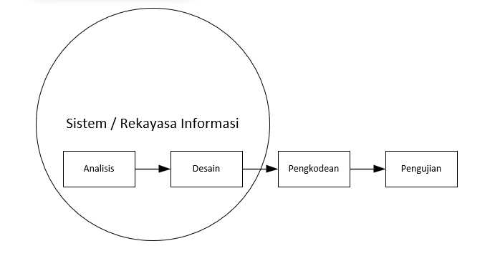

Sumber : Sukamto & Shalahuddin (2013)

Gambar 2.5 Metode *Waterfall*

1.Analisa kebutuhan perangkat lunak

Proses pengumpulan kebutuhan dilakukan secara intensif untuk menspesifikasikan kebutuhan perangkat lunak agar dapat dipahami perangkat lunak seperti apa yang dibutuhkan oleh user. Spesifikasi kebutuhan perangkat lunak pada tahap ini perlu untuk didokumentasikan (Sukamto & Shalahuddin, 2013:29).

2.Desain

Desain perangkat lunak adalah proses multi langkah yang fokus pada desain pembuatan program perangkat lunak termasuk struktur data, arsitektur perangkat lunak, representasi antarmuka, dan prosedur pengodean (Sukamto & Shalahuddin, 2013:29).

3.Pembuatan Kode Program

Desain harus ditranslasikan ke dalam program perangkat lunak. Hasil dari tahap ini adalah program komputer sesuai dengan desain yang telah di buat pada tahap desain (Sukamto & Shalahuddin, 2013:29).

4.Pengujian

Pengujian fokus pada perangkat lunak secara dari segi lojik dan fungsional dan memastikan bahwa semua bagian sudah diuji. Hal ini dilakukan untuk meminimalisir kesalahan

(error) dan memastikan keluaran yang dihasilkan sesuai dengan yang diinginkan (Sukamto & Shalahuddin, 2013:30).

5.Pendukung (Support) atau Pemeliharaan (Maintenance)

Tidak menutup kemungkinan sebuah perangkat lunak mengalami perubahan ketika sudah dikirimkan ke user. Perubahan bisa terjadi karena adanya kesalahan yang muncul dan tidak terdeteksi saat pengujian tau perangkat lunak harus beradaptasi dengan lingkungan baru. Tahap pendukung atau pemeliharaan dapat mengulangi proses pengembangan mulai dari analisis spesifikasi untuk perubahan perangkat lunak yang sudah ada, tapi tidak untuk membuat perangkat lunak baru (Sukamto & Shalahuddin, 2013:30).

Setiap metode yang digunakan pasti memiliki kelebihan serta kekurangannya tersendiri.

Berikut adalah kelebihan dari metode waterfall:

1. Memiliki proses yang terurut, sehingga pengerjaan dapat terjadwal dengan baik dan mudah.
2. Cocok untuk sistem dengan kompleksitas rendah *(predictable).*
3. Setiap proses yang dilakukan tidak dapat saling tumpah tindih.

Berikut adalah kekurangan dari metode waterfall:

1. Waktu pengerjaan relatif lebih lama, karena harus menunggu tahap sebelumnya selesai.
2. Biaya yang dibutuhkan lebih mahal karena waktu pengembangan yang dibutuhkan lebih lama.
3. Model waterfall ini kurang cocok untuk pengembangan proyek yang memiliki kompleksitas tinggi

## **Pemodelan Perangkat Lunak**

Pemodelan perangkat lunak merupakan langkah penting dalam pembuatan perangkat lunak yang mencoba merepresentasikan secara visual berbagai elemen sistem yang akan dibuat. Pemodelan perangkat lunak membantu tim pengembangan dalam merancang struktur, hubungan, aliran data, dan interaksi antara bagian-bagian yang membentuk aplikasi melalui penggunaan diagram, simbol, dan notasi tertentu. Dengan menggunakan alat seperti *Flowchart*, diagram alur, *Entity-Relationship Diagram* (ERD), dan lainnya, pemodelan memungkinkan pemangku kepentingan dan seluruh tim pengembangan memahami ide-ide rumit dengan cara yang lebih terorganisir dan mudah dipahami. Selain itu, pemodelan perangkat lunak memungkinkan deteksi dini potensi masalah, optimalisasi desain, dan perencanaan operasi selanjutnya yang lebih tepat. Untuk memastikan pengembangan yang lebih fokus, efektif, dan dapat dipahami oleh semua pemangku kepentingan yang terlibat dalam siklus hidup perangkat lunak, pemodelan perangkat lunak sangatlah penting.

### ***Flowchart***

Tabel 2.6.1. *Flowchart*

| Simbol | Penjelasan |
| --- | --- |
|  | ***Flow***  Simbol yang digunakan untuk menggabungkan antara simbol yang satu dengan simbol yang lain. Simbol ini disebut juga dengan Connecting Line. |
|  | ***On-Page Reference***  Simbol untuk keluar-masuk atau penyambungan proses dalam lembar kerja yang sama. |
|  | ***Off-Page Reference***  Simbol untuk keluar-masuk atau penyambungan proses dalam lembar kerja yang berbeda. |
|  | ***Terminator***  Simbol yang menyatakan awal atau akhir suatu program. |
|  | ***Process***  Simbol yang menyatakan suatu proses yang dilakukan komputer. |
|  | ***Decision***  Simbol yang menunjukan kondisi tertentu yang akan menghasitkan dua kemungkinan jawaban, yaitu ya dan tidak. |
|  | ***Input/Output***  Simbol yang menyatakan proses input atau output tanpa tergantung peraiatan. |
|  | ***Manual Operation***  Simbol yang menyatakan suatu proses yang tidak diakukan oleh komputer. |
|  | ***Document***  Simbol yang menyatakan bahwa input berasal dari dokumen dalam bentuk fsik, alau output yang peru cicetak. |
|  | ***Precefine Proses***  Simbol untuk pelaksanaan suatu bagian (sub- Program) atau proseaure. |
|  | ***Display***  Simbol yang menyatakan peralatan output yang digunakan. |
|  | ***Preparation***  Simbol yang menyatakan penyediaan tempat penyimpanan suatu pengolanan untuk memberikan nilai awal. |

Diagram alur adalah sarana grafis untuk mendokumentasikan urutan operasi. Diagram alur berfungsi sebagai sarana bergambar untuk mengkomunikasikan urutan waktu peristiwa atau tindakan dari satu orang ke orang lain.

### ***Data Flow Diagram***

Tabel 2.6.2. *Data Flow Diagram*

|  |  |
| --- | --- |
| Simbol | Penjelasan |
|  | ***Process***  ***Process*** dilakukan oleh mesin dengan mengubah input menjadi *output* dengan format yang berbeda. Simbol proses digambarkan dalam bentuk lingkaran, oval, atau persegi panjang dengan tambahan sudut bundar. |
|  | ***Data Store***  ***Data store*** adalah file untuk menyimpan data yang digunakan untuk proses selanjutnya. Dapat dikatakan juga, sama seperti basis data (*database*). Pada umumnya, data store berupa tabel yang dapat diolah, serta mampu terhubung dengan setidaknya satu masukan dan satu keluaran. Penggambaran atau simbol data store berupa dua garis sejajar. |
|  | ***External Entity***  ***External entity*** atau lebih sering disebut dengan terminator merupakan pihak di luar sistem, dapat berupa individu, divisi, perusahaan, atau sistem yang lainnya. Terminator dapat memberikan masukan atau keluaran terhadap sistem. Simbol dari ***external entity*** dilambangkan dengan persegi panjang atau kotak. |
|  | ***Data Flow***  ***Data flow*** merupakan arus data yang mengalir antara terminator, proses, dan data store. ***Data flow*** digambarkan dengan simbol tanda panah, dan fungsi utamanya adalah untuk mengalirkan informasi dari satu sistem ke sistem yang lain. |

DFD adalah suatu diagram yang menggambarkan aliran data dari sebuah proses yang sering disebut dengan sistem informasi. Di dalam *data flow diagram* juga menyediakan informasi mengenai *input* dan *output* dari tiap entitas dan proses itu sendiri.

Dalam diagram alir data juga tidak mempunyai kontrol terhadap *flow*-nya, sehingga tidak adanya aturan terkait keputusan atau pengulangan. Bentuk penggambaran berupa data *flowchart* dengan skema yang lebih spesifik. Tujuan dari adanya DFD sendiri adalah sebagai penyedia atau menjembatani antara pengguna dengan sistem.

Namun, pada Class diagram desain modelnya dibagi menjadi 2 bagian. Class diagram yang pertama merupakan penjabaran dari domain model yang merupakan abstraksi dari basis data. Class diagram yang kedua merupakan bagian dari modul program *MVC pattern* (*Model View Controller*), di mana terdapat class boundary sebagai class interface, class control sebagai tempat ditemukannya algoritma, dan class entity sebagai tabel dalam basis data dan query program.

### ***Entity Relationship Diagram***

Tabel 2.6.3. *Entity Relationship Diagram*

|  |  |
| --- | --- |
| Simbol | Penjelasan |
|  | **Entitas**  Kumpulan objek yang dapat diidentifikasikan secara unik atau saling berbeda. |
|  | **Aksi**  Digunakan untuk mendeklarasikan sebuah kegiatan dari 1 entitas dengan entitas lain. |
|  | **Atribut**  Setiap entitas pasti mempunyai elemen yang disebut atribut yang berfungsi untuk mendeskripsikan karakteristik dari entitas tersebut. |
|  | **Relasi**  Hubungan antara sejumlah entitas yang berasal dari himpunan entitas yang berbeda. Gambar relasi diwakili oleh simbol belah ketupat. Relasi juga terbagi menjadi beberapa jenis:  One to one: setiap entitas hanya bisa mempunyai relasi dengan satu entitas lain.  One to many: hubungan antara satu entitas dengan beberapa entitas dan sebaliknya.  Many to many: setiap entitas bisa mempunyai relasi dengan entitas lain, dan sebaliknya. |

*Entity-relationship diagram* (ERD) merupakan sebuah model untuk menyusun database agar dapat menggambarkan data yang mempunyai relasi dengan database yang akan didesain. Diagram ER biasanya berhubungan langsung dengan diagram *data flow* untuk menampilkan konten *data* *store*. Kedua hal tersebut dapat membantu memvisualisasikan bagaimana data saling terhubung dan berguna untuk mengonstruksi basis data relasional..

## **Sistem Database Relasional**

Sistem database relasional adalah sebuah sistem manajemen database yang menggunakan teori relasional untuk menyimpan dan mengolah data. Sistem database relasional menggunakan tabel-tabel yang terdiri dari baris dan kolom untuk menyimpan data, dan menggunakan relasi atau hubungan antar tabel untuk mengolah data secara efisien.

Dalam sistem database relasional, setiap tabel memiliki struktur yang terdefinisi dengan jelas, yaitu nama tabel, nama kolom, dan tipe data yang disimpan di dalamnya. Setiap baris dalam tabel tersebut mewakili sebuah entitas (objek) yang memiliki nilai atau informasi tertentu, seperti nama siswa, nilai harian, dan lain-lain. Setiap kolom dalam tabel tersebut mewakili atribut (karakteristik) dari entitas tersebut, seperti nama, nilai, dan lain-lain.

Sistem database relasional juga menyediakan fitur-fitur yang memudahkan pengolahan data, seperti query untuk mengambil data, view untuk menyajikan data.

## **Tools Pendukung Pengembangan Aplikasi**

### ***Website***

*Website* adalah kumpulan halaman yang berisi informasi tertentu dan dapat diakses dengan mudah oleh siapapun, kapanpun, dan di manapun melalui internet.

Seperti terlihat, situs web di atas menampilkan kumpulan halaman yang berisi informasi tertentu. Misalnya informasi tentang produk layanan seperti *Hosting, VPS, Domain, Website Instan,* dan informasi seputar pengetahuan produk dalam bentuk blog, kursus online dan lainnya.

Agar pengunjung lebih mudah untuk mengakses informasi yang mereka cari, halaman-halaman tersebut dikelompokkan dalam menu yang bisa diakses dari halaman utama web.

Sebagian besar *website* sudah menggunakan cara ini untuk lebih meningkatkan pengalaman pengunjung saat mengaksesnya. Namun, struktur dan tampilan halaman website dulu tidak secanggih itu.

### ***Visual Studio Code***

*Visual Code Studio* adalah sebuah *code editor* gratis yang bisa dijalankan di perangkat desktop berbasis *Windows, Linux, dan MacOS. Code editor* ini dikembangkan oleh salah satu raksasa teknologi dunia *Microsoft*.

*Visual Code* adalah *software editor* yang *powerful*, tapi tetap ringan ketika digunakan. Aplikasi ini bisa dipakai untuk membuat dan mengedit *source code* berbagai bahasa pemrograman. Misalnya, seperti *JavaScript, TypeScript, dan Node.js.*

### ***Canva***

*Canva* adalah platform desain grafis populer yang memungkinkan pengguna membuat berbagai konten visual seperti grafik media sosial, presentasi, poster, pamflet, dan banyak lagi. Ini menyediakan antarmuka yang intuitif dan ramah pengguna yang tidak memerlukan keterampilan desain yang luas, sehingga dapat diakses oleh pemula dan profesional.

Fitur utama Canva meliputi:

1. Templat Desain: Canva menawarkan banyak koleksi templat pradesain untuk berbagai tujuan, termasuk postingan media sosial, undangan, brosur, dan banyak lagi. Templat ini dapat disesuaikan untuk memenuhi kebutuhan individu.
2. Editor Seret dan Lepas: Editor seret dan lepas Canva memungkinkan pengguna menambahkan elemen seperti teks, gambar, bentuk, ikon, dan latar belakang dengan mudah ke desain mereka. Pengguna juga dapat mengunggah gambar mereka sendiri dan memasukkannya ke dalam desain mereka.
3. Perpustakaan Gambar: Canva menyediakan perpustakaan lengkap berisi stok foto, ilustrasi, ikon, dan grafik lainnya yang dapat digunakan pengguna dalam desain mereka. Beberapa dari sumber daya ini gratis, sementara yang lain tersedia untuk dibeli dengan biaya nominal.
4. Opsi Kustomisasi: Pengguna memiliki fleksibilitas untuk mempersonalisasi desain mereka dengan mengubah warna, font, latar belakang, dan tata letak. Canva juga menawarkan berbagai filter, efek, dan alat pengeditan lainnya untuk meningkatkan daya tarik visual desain.
5. Kolaborasi: Canva memungkinkan pengguna berkolaborasi dalam desain dengan membagikannya kepada anggota tim atau klien. Beberapa pengguna dapat mengerjakan suatu desain secara bersamaan, sehingga memudahkan tim dan organisasi.
6. Ekspor dan Berbagi: Desain yang telah selesai dapat diunduh dalam berbagai format seperti *JPEG, PNG, PDF*, dan lainnya, cocok untuk penggunaan cetak dan digital. Canva juga menyediakan opsi untuk berbagi langsung di platform media sosial atau menyematkan desain di situs web.
7. *Canva Pro:* Canva menawarkan versi gratis dengan fitur terbatas, namun juga menyediakan paket berbasis langganan yang disebut Canva Pro. Canva Pro menawarkan fitur tambahan, termasuk akses ke *template premium*, perpustakaan gambar yang lebih besar, manajemen kit merek, dan alat kolaborasi tim.

*Canva* mendapatkan popularitas karena kemudahan penggunaan, keserbagunaan, dan kemampuannya membuat desain yang terlihat profesional tanpa pengetahuan desain yang luas. Ini melayani individu, bisnis, pendidik, dan organisasi nirlaba, menjadikannya alat yang banyak digunakan untuk tujuan desain grafis.

### ***XAMPP***

*XAMPP* adalah *software* atau aplikasi komputer yang banyak digunakan dalam dunia *web developer* yang juga bisa dipelajari untuk membuat *website*. *XAMPP* adalah perangkat lunak berbasis *web server* yang bersifat *open source* (bebas) serta mendukung di berbagai sistem operasi seperti *OS Linux, OS Windows, Mac OS*, dan juga *Solaris*.

*XAMPP* bisa dilakukan untuk menghemat anggaran karena mampu menggantikan peran web hosting dengan cara menyimpan *file website* ke dalam hosting lokal agar bisa dipanggil lewat browser. *Software XAMPP* dikembangkan oleh tim bernama *Apache Friends* pada tahun 2002, yang bisa didapatkan secara gratis dengan label *GNU (General Public License).*

*XAMPP* adalah singkatan dari *X* (*cross platform*), *A* (*Apache*), M (*MySQL/MariaDB*), *P (PHP),* dan *P* (*Perl*) yang adalah program-program yang tersedia di software ini.

*X = Cross platform*

Kode penanda dari *software cross platform* yang berarti dapat dijalankan di banyak sistem operasi seperti *Windows, Linus, Mac OS*, dan *Solaris*.

*A = Apache*

Aplikasi *web server* gratis dan bisa dikembangkan oleh banyak orang (*open sourc*e) untuk menciptakan halaman website yang benar berdasarkan kode program PHP yang ditulis oleh pengembang *web developer*.

*M = MySQL / MariaDB*

Aplikasi *database server* yang menerapkan bahasa pemrograman SQL (*Structured Query Language*) yang berfungsi untuk mengelola dan membuat sistem database yang terstruktur dan sistematis seperti mengolah, mengedit, dan menghapus daftar melalui database.

P = *PHP*

Bahasa pemrograman khusus berbasis web untuk kebutuhan pada sisi *server* (*back end*), sehingga bisa digunakan untuk membuat halaman *website* menjadi lebih dinamis dengan menerapkan *server-side scripting*.

P = Perl

Bahasa pemrograman untuk memenuhi berbagai kebutuhan (*cross platform*) yang bisa berjalan di banyak sistem operasi sehingga sangat fleksibel, misalnya sebagai penunjuk eksistensi dari PHP. Biasanya digunakan untuk membuat *website* dinamis seperti CMS (*Content Management System*) *WordPress*.

### ***MySQL***

*MySQL* adalah sistem manajemen database yang populer dan banyak digunakan untuk aplikasi *web*. *MySQL* menyediakan fitur-fitur yang memudahkan pengelolaan data, seperti penyimpanan data secara terstruktur, *query* untuk mengambil data, dan lain-lain. *MySQL* juga dapat diintegrasikan dengan PHP, sehingga dapat digunakan untuk menyimpan dan mengambil data yang diperlukan oleh aplikasi web yang dibangun menggunakan PHP.

### **Pemograman PHP**

*Hypertext Preprocessor* yang biasa disebut PHP merupakan salah satu dari bahasa pemrograman yang memiliki defisinisi yaitu suatu penulisan pada bahasa komputer yang sering digunakan pada pemrograman pengembangan suatu *website* [19]. Rasmus Lerdorf menemukan bahasa PHP (*Hypertext Preprocessor*) dan dikembangkan pada tahun 1994.

*Hypertext Preprocessor* (PHP) memiliki keunggulan dari pada bahasa pemrograman lain untuk website, seperti mudah dipelajari karena ada banyak dokumentasi lengkap mengenai fungsinya beserta contoh, Beragam jenis platform biasanya menggunakan PHP (*Hypertext Preprocessor*) untuk pembuatan aplikasinya*. E-commerce, blog*, media sosial, dan masih banyak lagi merupakan platform yang menggunakan bahasa pemrograman PHP. Data menunjukkan bahwa bahasa pemograman PHP (*Hypertext Preprocessor*) digunakan sebanyak 79% dari total website. PHP (*Hypertext Preprocessor*) dapat menghemat pembiayaan karena *open-source*, sehingga dapat menggunakan Bahasa pemograman ini secara gratis. Banyaknya juga komunitas, sehingga dapat mudah untuk mencari penyelesaian masalah. Terintegrasi dengan *database* yang banyak digunakan seperti *MySQL, Oracle, Sybase, DB2*.

## 2.9. **Penelitian Terdahulu**

Tabel 2.1. Penelitian Terdahulu

| No | Judul | Tahun | Penulis | Metode | Hasil | Kesimpulan |
| --- | --- | --- | --- | --- | --- | --- |
| 1 | SISTEM INFORMASI MONITORING DAN EVALUASI  PROSES PEMBELAJARAN BERBASIS WEB PADA  FAKULTAS TEKNIK UNIVERSITAS MURIA KUDUS | 2012 | Unik Fariah | SDLC Waterfall | Membuat Sistem Informasi untuk Monitoring dan Evaluasi Proses Pembelajaran yang berbasis Website | pengelolaan pemantauan pembelajaran yang selama ini berlangsung pada Fakultas  Teknik. Sehingga dapat menjadi dasar untuk penyempurnaan dimasa mendatang. |
| 2 | RANCANG BANGUN SISTEM INFORMASI MONITORING  KEGIATAN SISWA BERBASIS WEB  PADA SMA MUHAMMADIYAH 3 SURABAYA | 2017 | FITRI DWI WULANDARI | SDLC Waterfall | Menjadi pilihan alternatif membantu proses kerja guru dalam mengolah data keaktifan siswa dalam mendapatkan perkembangan prestasi akademik dan nonakademik siswa | 1. Dengan adanya sistem informasi ini mampu memberikan kemudahan bagi  orang tua siswa dan pihak sekolah untuk melihat log kegiatan yang  terjadwal secara lengkap dan lebih cepat.  2. Sistem informasi ini membantu pihak sekolah untuk turut berperan serta  kepada orang tua siswa dalam memberikan pengawasan kepada siswa  mengenai tingkat perkembangan pendidikan akademik dan non-akademik  di sekolah. |
| 3 | SISTEM INFORMASI MONITORING DAN EVALUASI BELAJAR SISWA  BERBASIS WEB DAN SMS GATEWAY DI SDIT NURUL ISTIQLAL  KLATEN | 2012 | Salisa Kurnia Sari, Dwi Remawati, Bebas Widada | SDLC Waterfall | Pembuatan Sistem informasi untuk monitoring kbm di studi kasus tersebut. | 1. Sistem Informasi Monitoring dan Evaluasi Belajar Siswa di SDIT Nurul  Istiqlal ini digunakan sebagai sarana pendukung dalam proses monitoring  dan evaluasi belajar siswa.  2. Sistem Informasi Monitoring dan Evaluasi Belajar Siswa di SDIT Nurul  Istiqlal ini juga berfungsi sebagai portal antara guru mapel, wali kelas, siswa  serta orangtua sehingga dapat sebagai media dalam memantau proses belajar  mengajar.  3. Sistem Informasi Monitoring dan Evaluasi Belajar Siswa di SDIT Nurul  Istiqlal ini membantu guru mapel dan wali kelas untuk melihat pencapaian  siswa melalui grafik nilai. Dan dapat mencetak daftar nilai siswa.  4. Berdasarkan hasil perhitungan kuesioner diperoleh persentase 84,00%,  sehingga dapat disimpulkan bahwa sistem layak untuk diimplementasikan di  SDIT Nurul Istiqlal Klaten. |
| 4 | PERANCANGAN APLIKASI PENJUALAN DENGAN METODE WATERFALL  PADA KOPERASI KARYAWAN RSUD PASAR REBO | 2018 | Anggi Oktavian | SDLC Waterfall | Pembuatan sistem informasi untuk Koprasi RSUD Pasar Rebo menggunakan Visual Basic | 1. Dengan sistem terkomputerisasi, dapat meminimalisir kesalahan. 2. Program ini akan lebih mudah untuk dioperasikan pada saat penjualan, dapat menghemat tenaga, ditangani dengan cepat dan dengan perhitungan yang akurat.  3. Proses penyimpanan data dengan menggunakan media komputer akan lebih menghemat tempat, waktu serta aman. Dibandingan dengan media kertas. 4. Mempercepat dalam proses pengolahan data dan pencarian data serta pembuatan laporan. |
| 5 | Aplikasi Skripsi Digital Online Berbasis Web Studi Kasus di UPT Perpustakaan Kampus III Universitas Sanata Dharma | 2007 | Andhika Kurniawan Gozario | SDLC Waterfall | Pembuatan aplikasi skripsi digital untuk perpustakaan | 1. Sistem ini dapat berfungsi dengan baik untuk proses penyimpanan dan konversi file-file skripsi digital serta proses pencarian skripsi secara cepat maupun detail, namun masih memiliki beberapa kelemahan seperti belum adanya navigasi untuk proses pembacaan skripsi, belum bisa menangani masalah print screen pada browser Mozilla Firefox dan masalah print pada file SWF. 2. Masalah proteksi file skripsi menggunakan javascript masih belum bisa dilakukan dengan sempurna bila menggunakan browser yang berbeda. 3. Dengan adanya Aplikasi Skripsi Digital ini dapat membantu mengatasi permasalahan terbatasnya kapasitas penyimpanan skripsi di perpustakaan karena semua koleksi skripsi perpustakaan disimpan kedalam bentuk digital. 4. Dengan sistem ini pencarian terhadap sebuah skripsi dapat dilakukan dengan mudah. |

# **BAB III METODOLOGI PENELITIAN**

## **Objek Penelitian**

Objek Penelitian pada dasarnya merupakan suatu isu atau topik yang berkaitan dengan permasalahan yang akan diangkat, dikaji dan diteliti sebagai sasaran penelitian. Topik yang diangkat pada penelitian ini yaitu mengenai masalah sistem informasi pengelolaan Kerja Praktek dan Tugas Akhir yang belum terkelola dengan baik dimana objek penelitiannya yaitu di Fakultas Teknologi dan Informatika Universitas Informatika dan Bisnis Indonesia.

Universitas Informatika dan Bisnis Indonesia (UNIBI) merupakan penggabungan dari Politeknik Ganesha Bandung dengan Sekolah Tinggi Ilmu Ekonomi (STIE) Pelita Nusantara, berdasarkan Surat Keputusan Menteri Pendidikan Nasional Republik Indonesia Nomor 70/D/O/2007 tanggal 24 Mei 2007. Politeknik Ganesha Bandung berdiri berdasarkan Surat Keputusan Menteri Pendidikan Nasional Republik Indonesia Nomor 04/D/O/2000 pada tanggal 5 Januari 2000. STIE Pelita Nusantara berdiri pada tahun 1999 berdasarkan Surat Keputusan Menteri Pendidikan dan Kebudayaan Nomor 132/D/O/1999. UNIBI yang dipimpin oleh Dr. Ir. Bob Foster, M.M., didirikan dengan tujuan menghasilkan pengusaha-pengusaha muda (*young entrepreneur*) serta memenuhi tuntutan akan tenaga ahli madya dan sarjana profesional yang berjiwa entrepreneur di bidang teknologi, komunikasi, seni, psikologi, dan bisnis. Sebagai universitas pertama yang berwawasan entrepreneur di Indonesia, UNIBI telah merancang kurikulum dan metode perkuliahan secara khusus berupa kuliah entrepreneurship, wawasan IT mutakhir, peluang bisnis, dan sejak dini menanamkan semangat entrepreneurship.

### **Struktur Organisasi dan Tata Kerja FTI UNIBI**

Struktur organisasi FTI UNIBI ditetapkan berdasarkan SK Rektor No 006/Rektor/SK/I/2020, dimana dalam struktur organisasi FTI dipimpin oleh seorang Dekan. Dalam menjalankan tugas pengelolaannya, Dekan dibantu oleh Senat Fakultas, Koordinator Penjamin Mutu, Wakil Dekan atau Sekretaris Fakultas, 4 (empat) Koordinator Bidang serta Kaprodi. Dan Kaprodi dibantu oleh Sekprodi dan serta 2 (dua) pengelola bidang.

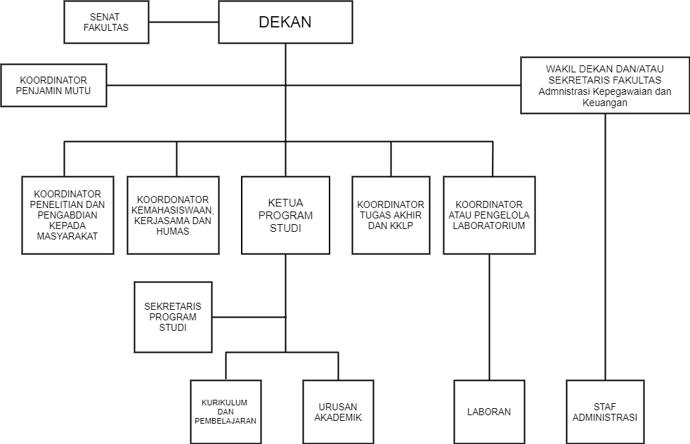

Sumber : SK Keputusan Rektor Nomor: 006/REKTOR/SK/I/2020

Gambar 3.1.1 Struktur Organisasi FTI UNIBI

Adapun tata kerja dalam suatu menjalankan tugas pengelolaan di lingkungan Fakultas Teknologin dan Informatika adalah sebagai berikut :

Dekan

Dekan mempunyai tugas pokok dalam memimpin, mengawasi, dan mengendalikan pelaksanaan kegiatan tridharma yaitu pendidikan dan pengajaran, penelitian dan pengembangan, serta pengabdian pada masyarakat. Untuk melaksanakan tugas pokok tersebut, dekan mempunyai fungsi yaitu:

1. Merencanakan, menyusun dan menyiapkan program kerja fakultas, berpedoman kepada rencana strategis (RENSTRA), keputusan rapat senat, rapat kerja fakultas, dan keputusan rector.
2. Mengarahkan, membimbing dan memberi petunjuk, serta melaksanakan pengawasan dan pengendalian terhadap pelaksanaan program fakultas.
3. Memberikan motivasi, pengarahan, dan mengkoordinasikan dosen supaya merasa dan berada pada situasi akademik.
4. Memberikan pengarahan terhadap kebijakan operasional universitas kepada bagian tata usaha fakultas untuk dilaksanakan dalam bentuk aktifitas pelayanan administrasi.
5. Memberikan pengarahan kepada unsur-unsur fakultas agar dapat benarbenar menunjang dalam melaksanakan tugas-tugas pengembangan bidang ilmu yang diasuh oleh fakultas.
6. Melaksanakan monitoring, evaluasi dan menyusun laporan pelaksanaan program kerja fakultas.
7. Melaksanakan tugas lain yang diberikan atasan.

Ketua Program Studi

Ketua Program Studi mempunyai tugas pokok melaksanakan kegiatan tridarma diantaranya pendidikan dan pengajaran, penelitian, dan pengabdian pada masyarakat serta melaksanakan pembinaan sivitas akademika Program Studinya. Untuk melaksanakan tugas pokok tersebut, ketua program studi memiliki fungsi:

1. Melakukan perencanaan, penyusunan dan persiapan rencana kerja Program Studi yang berpedoman kepada rencana kerja fakultas,
2. Mengarahkan dan memberi petunjuk kepada sekretaris Program Studi dalam melaksanakan Program Studi,
3. Mengarahkan laboratorium sesuai dengan materi perkuliahan program studi,
4. Melakukan koordinasi kepada seluruh dosen yang bekerja pada Program Studi, agar merasa dan berada pada suasana akademik,
5. Menentukan dan mendistribusikan dosen pembimbing,
6. Melaksanakan monitoring, evaluasi dan penyusunan laporan pelaksanaan program kegiatan
7. Memberikan pendapat untuk menerima atau menolak terhadap dosen tetap/dosen tidak tetap yang berkaitan dengan Program Studi,
8. Ketua Program Studi bertanggung jawab langsung kepada Dekan dalam pelaksanaan tugas.

### **Visi dan Misi**

UNIBI dan FTI UNIBI sama-sama memiliki Visi dan Misi dalam proses pencapaian suatu pendidikan yaitu sebagai berikut:

Visi dan Misi UNIBI

Visi:

**“Menjadi Universitas mandiri, terbaik, terbesar, dan pusat unggulan di bidang ilmu pengetahuan, teknologi, dan**entrepreneurship**di Indonesia Tahun 2030.”**

Misi:

1. Menyelenggarakan Tridharma Perguruan Tinggi yang berkualitas serta relevan dengan tantangan lokal dan global.
2. Menerapkan prinsip organisasi pembelajaran (*learning organization*) sehingga tercipta iklim yang akuntabel, kreatif, dan inovatif.
3. Mengembangkan kerjasama yang luas dengan lembaga pendidikan tinggi dan lembaga lain di dalam dan luar negeri untuk mewujudkan visi Universitas.
4. Mengembangkan budaya kampus yang berjiwa *entrepreneur*, berintelektual tinggi, kreatif, berkarakter, dan berintegritas.

Visi dan Misi FTI UNIBI

Visi:

"Menjadi Fakultas mandiri, terbaik, dan pusat unggulan di bidang Teknologi Informasi yang terintegrasi dengan iklim *technopreneurship* tahun 2030.

Misi:

1. Menyelenggarakan Tridharma Perguruan Tinggi dalam bidang inovasi teknologi informasi meliputi perencanaan, perancangan dan implementasi.
2. Menerapkan prinsip organisasi pembelajaran (*learning organization*) sehingga tercipta iklim yang akuntabel, kreatif, dan inovatif.
3. Mengembangkan kerjasama yang luas untuk pengembangan teknologi informasi dan perencanaan, perancangan dan implementasi start-up baru.
4. Menghasilkan lulusan yang berintelektual tinggi serta berjiwa technopreneurship, kreatif, berkarakter, dan memiliki integritas.

### **Logo**

Menurut I Nyoman Jayanegara, (2017: 11) Logo merupakan sebuah identitas visual yang mempresentasikan sebuah entitas, dimana entitas ini dapat berupa organisasi , perusahaan, produk perusahaan dan atau lembaga. Makna dari nilai kata UNIBI dalam logo itu sendiri terdiri dari lima makna huruf yaitu Unity, Nations, Integrity, Boldness, dan Innovation.



Sumber : unibi.ac.id

Gambar 3.1.3  Logo Universitas Informatika dan Bisnis Indonesia (UNIBI)

### **Nilai-nilai UNIBI**

Tata nilai yang dianut oleh FTI UNIBI sejalan dengan apa yang dianut oleh Universitas dan lebih dikenal dengan istilah-istilah Unity, Nations, Integrity, Boldness dan Innovation (UNIBI), sehingga diharapkan dapat tercipta suasana akademik yang kondusif.

1. *Unity* (Kesatuan): FTI UNIBI menekankan pada kesatuan, FTI UNIBI memiliki perbedaan tetapi dalam kesatuan maka perbedaan akan saling melengkapi sehingga menjadi suatu kekuatan FTI UNIBI. FTI UNIBI perlu kesatuan hati untuk mencapai visi dan misi. Visi, misi, dan nilai-nilai yang sama membuat FTI UNIBI bisa tetap dalam kesatuan. FTI UNIBI mengutamakan kesatuan dalam bekerja dan melayani. Kesatuan hati sebagai tim juga sangat diperlukan bagi seorang entrepreneur.
2. *Nations* (Bangsa-bangsa): FTI UNIBI bekerja untuk bangsa, karena FTI UNIBI tahu bahwa pendidikan adalah senjata bagi suatu bangsa, pendidikan menjadi benteng bagi bangsa, pendidikan akan mengubah bangsa, FTI UNIBI melakukan untuk bangsa Indonesia namun juga siap dan terbuka menjadi tempat belajar bagi bangsa-bangsa lain. FTI UNIBI bekerja dan melayani bagi bangsa-bangsa. FTI UNIBI ingin membangun para entrepreneurs dan menyumbangkan bagi kemajuan bangsa Indonesia.
3. *Integrity* (Integritas): FTI UNIBI bekerja dan hidup dengan penuh integritas. Integritas adalah ini dari karaktek. Integritas lebih dari kejujuran. FTI UNIBI melakukan hal yang sama baik ketika ada orang lain yang melihat ataupun tidak, FTI UNIBI tetap konsisten baik dalam pengawasan ataupun tidak. Integritas membuat perbedaan yang nyata. FTI UNIBI melakukan segala sesuatu dengan Integritas baik sebagai karyawan, sebagai dosen dan sebagai mahasiswa. Integritas merupakan salah satu modal penting bagi seseorang entrepreneur.
4. *Boldness* (Ketegasan): FTI UNIBI bekerja dan mengabdi sepenuhati, berani bertindak dan berani bertanggung jawab, tegas dengan standar kebenaran. FTI UNIBI akan selalu membangun sikap berani mengambil keputusan, berani untuk mengambil kesempatan atau peluang, sekaligus berani dan tegas dalam menghadapi tantangan. Keberanian merupakan salah satu jiwa yang harus dimiliki oleh seorang entrepreneur.
5. *Innovation* (Inovasi): FTI UNIBI berada disini untuk memberi dampak, dampak positif, dampak yang luar biasa bagi generasi muda, bagi keluarga-keluarga, untuk masyarakat dan untuk bangsa-bangsa. Situasi dan perkembangan selalu berubah, FTI UNIBI harus bersedia dan berubah, bukan saja mampu mengikuti perubahan, namun FTI UNIBI menjadi pembuat perubahan dan pembaharuan. FTI UNIBI tidak akan berhenti melakukan inovasi. Inovasi merupakan salah satu ciri yang harus dimiliki oleh seorang entrepreneur.

## **Metodologi Penelitian**

Metodologi penelitian yang dilakukan oleh penulis menggunakan penelitian deskriptif kualitatif karena dengan metode penelitian ini penulis lebih cenderung berfokus kepada pembahasan mengapa suatu peristiwa atau fenomena terjadi dimana peristiwa yang dimaksudkan disini adalah objek penelitian. Kemudian metode ini dapat dilakukan melalui serangkaian kegiatan berupa teknik pengumpulan data melalui observasi dan wawancara.

Berikut tahapan dari skema atau alur penelitian yang dilakukan penulis dalam melakukan penelitian di lingkungan FTI Universitas Informatika dan Bisnis Indonesia:

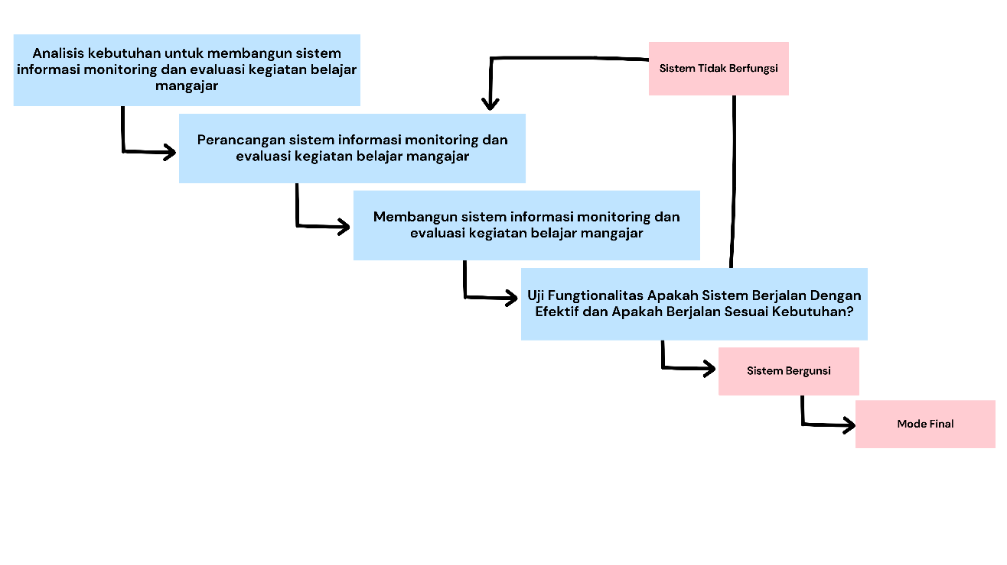

Sumber : Rancangan Penulis

Gambar 3.2. Alur Tahapan Penelitian

### **Identifikasi Masalah**

Identifikasi masalah bertujuan untuk mengetahui permasalahan yang sedang terjadi dari aktifitas pengelolaan kerja praktek dan tugas akhir di fakultas teknologi dan informatika (FTI) mulai dari memonitoring kegiatan belajar dan mengajar hingga sampai pada penentuan keputusan. Dalam tahapan ini di kemukakan masalah apa yang diangkat untuk dijadikan bahan penelitian, kemudian setelah masalah ditemukan, peneliti akan mengidentifikasi lalu mengkaji bagaimana solusi yang dapat di lakukan terkait masalah yang ada.

### **Pengumpulan Data**

Dalam mendapatkan data yang diperlukan untuk melakukan penelitian ini maka dapat menggunakan metode pengumpulan data sebagai berikut:

1. Wawancara, yaitu teknik yang digunakan untuk penggalian kebutuhan. Tujuannya untuk menggali informasi dari manajemen tentang tujuan organisasi dan informasi baru yang diinginkan dari sistem. Kegiatan ini berupa pengajuan pertanyaan secara langsung kepada kepala program studi dari informatika yaitu bapak R Yadi Rakhman A, ST., M.Kom., mengenai alur, data maupun dokumen yang diperlukan. Adapun data yang dibutuhkan terkait wawancara ini adalah tentang bagaimana alur atau tahapan dari tata cara pelaksanaan monitoring dan evaluasi kegiatan belajar mengajar, pembuatan form kegiatan perkuliahan, penerimaan konfirmasi kegiatan perkuliahan, pengisian survey kegiatan perkuliahan, penghitungan hingga tahap proses penilaian kegiatan perkuliahan.
2. Observasi yaitu pengamatan langsung atas orang-orang saat melakukan pekerjaan dalam situasi normal. Melalui observasi, peneliti dapat mengetahui informasi apa yang biasa digunakan oleh pihak terkait dalam melaksanakan tugasnya, dokumen yang digunakan serta sistem yang bisa memenuhi kebutuhannya. Kegiatan ini dilakukan dengan cara mengamati langsung objek penelitian dengan memperhatikan, mencatat dan juga menganalisa permasalahan yang terjadi di lingkungan penelitian.
3. Studi Literatur yaitu kegiatan dengan mencari sumber referensi berupa teori yang relevan secara khusus melalui penelitian sebelumnya yang telah dilakukan.

### **Pengembangan Perangkat Lunak**

Dalam mengembangkan perangkat lunak pada sistem informasi peneliti menggunakan terknik alur pendekatan yaitu model SDLC (*System Development Life Cycle*). Siklus hidup yang digunakan dalam pengembangan ini yaitu *Waterfall,* alasan menggunakan model *waterfall*, karena *Waterfall* merupakan model yang memiliki alur kegiatannya yang jelas dan terstruktur sehingga model ini mudah dipahami dan dikerjakan secara berurutan. Adapun serangkaian tahapan yang harus dijalani dari model *waterfall* ini guna memudahkan dalam pengembangan sistem diantaranya sebagai berikut:

Analisis

Tahap ini bertujuan menggali kebutuhan informasi dan memahami sistem yang ada saat ini berupa analisis alur mekanisme prosedur contohnya seperti bagaimana operasionalisasinya dan juga perbaikan serta kebutuhan atas sistem apa yang diharapkan dari pengguna. Setelah memahami hasil dari analisis data dan informasi mengenai alur mekanisme prosedur yang diperoleh, selanjutnya peneliti dapat melakukan kegiatan mengenai analisis kebutuhan sistem dan analisis kebutuhan pengguna berupa bagaimana penerapan sistem yang sesuai dan juga fitur apa saja yang dibutuhkan oleh penggunanya.

Terdapat beberapa aspek yang perlu diperhatikan guna mengetahui kebutuhan penggunanya. Oleh karena itu perlu dilakukan pengumpulan dan pendokumentasian data. Karena biasanya pengembangan sistem baru dipicu oleh ketidakmampuan dari sistem lama dalam memenuhi kebutuhan penggunanya. Beberapa teknik yang dapat dilakukan dalam menggali kebutuhan diantaranya dari observasi dan wawancara secara langsung. Selanjutnya data ini nantinya akan di analisis serta diolah untuk perancangan dan pembangunan pada aplikasi. Kegiatan ini bertujuan untuk memahami data ketika nantinya diterapkan menjadi program aplikasi yang akan dibangun.

1. Desain

Desain merupakan tahapan dari serangkaian kegiatan berupa perancangan perangkat lunak yang ada pada kebutuhan sistem. Desain ini berupa kerangka acuan dalam pembangunan perangkat lunak. Dalam tahap perancangan sistem penulis menggunakan 3 (tiga) diagram yaitu:

* + - * 1. *Flowchart*
        2. *Data Flow* Diagram
        3. *Entity Relationship* Diagram

Selain perancangan dalam bentuk model perangkat lunak, dalam desain sistem juga penulis merancang sebuah gambaran antarmuka dari aplikasi berbasis web yang bertujuan agar memudahkan dalam rancangan visualisasi aplikasi.

1. Pengodean

Pengodean merupakan tahapan membangun sebuah sistem yang sebelumnya telah di rancang dalam desain sistem. Kegiatan ini berupa implementasi penulisan program perangkat lunak (*coding*) menggunakan bahasa pemrograman tertentu. Disini penulis menggunakan php sebagai bahasa pemrograman dalam pembangunan perangkat lunak berbasis *web*.

1. Pengujian Perangkat Lunak

Pengujian perangkat lunak dilakukan setelah proses pembangunan perangkat lunak selesai. Kegiatan ini bertujuan untuk menguji apakah aplikasi sudah berjalan dengan baik atau belum. Disamping itu uji coba ini dilakukan kepada salah satu mahasiswa maupun dosen yang ada di fakultas teknologi dan informatika unibi agar dapat mencoba mengoperasikan perangkat lunak yang telah dibuat dan juga apabila terdapat kesalahan pada saat pembangunan perangkat lunak dapat segera mungkin diperbaiki. Dalam kasus ini pengujian dilakukan menggunakan *Black Box testing* yaitu berupa menguji coba berbagai fungsi yang dilakukan pada perangkat lunak guna melihat kesesuaian yang ada.

### **Kesimpulan**

Langkah ini merupakan hasil akhir dari serangkaian kegiatan penelitian yang telah dilakukan oleh penulis, Hasil yang di dapat berupa evaluasi atas pencapaian yang telah dilakukan dalam penelitian kali ini. Kesimpulan didapat dari perangkat lunak yang telah dibangun apakah sesuai dengan tujuan dari penelitian atau tidak. Sejalan dengan hal tersebut kegiatan evaluasi pun dilakukan guna mendapatkan masukan atau saran terkait pembangunan aplikasi agar dapat memperbaiki kekurangan atau pun kesalahan yang terdapat pada aplikasi, sehingga menghasilkan aplikasi yang sesuai dengan kebutuhan penggunanya.

## **Lokasi dan Waktu Penelitian**

Pelaksanaan penelitian dilakukan oleh penulis di Universitas Informatika dan Bisnis Indonesia di Fakultas Teknologi dan Informatika (FTI) yang dimulai sejak tanggal 10 Oktober 2022 sampai dengan tanggal 27 Februari 2023, dengan rincian tabel kegiatan sebagai berikut:

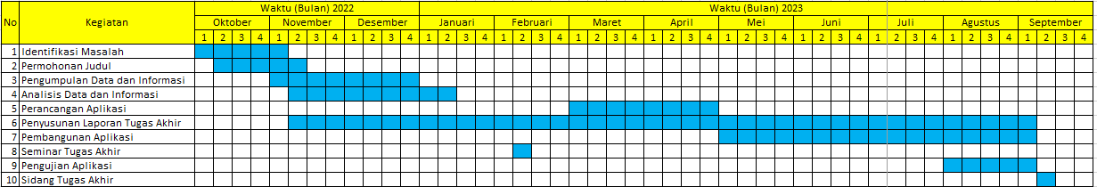

Gambar 3.3. Rincian Kegiatan Tugas Akhir

(Sumber: penulis)

# **BAB IV ANALISIS DAN PERANCANGAN**

## **Analisis Prosedur Sistem Berjalan**

Bagian ini menggambarkan tentang sistem yang sedang berjalan di lingkungan Fakultas Teknologi dan Informatika UNIBI pada bagian kegiatan monitoring dan evaluasi kegiatan belajar mengajar dapat dilakukan dengan pengisian data mandiri menggunakan google spreadsheet dari link yang disediakan oleh fakultas, lalu ketua kelas mengisi data kehadiran dosen dan materi pembelajaran. namun cara ini hanya sebuah kegiatan yang di selenggarakan di dalam sebuat spreadsheet dan prosedur yang melibatkan komunikasi 2 arah diluar administratif, maka dari itu untuk melibatkan pihak seperti dosen, mahasiswa, dan fakultas dapat di lakukan dengan cara mengadministratifkan kegiatan monitoring dan evaluasi kegiatan belajar mengajar yang ada di fakultas teknologi dan informatika untuk membuat prosedur yang lebih tertata dan melakukan monitoring untuk memberikan hasil evaluasi yang maksimal di kemudian hari.

## **Sistem yang Diusulkan**

Sistem baru yang diusulkan sebagai berikut, agar melibatkan banyak pihak di Fakultas Teknologi dan Informatika maka dibuat sebuah sistem berbasis website yang menyajikan data Kegiatan Belajar Mengajar.

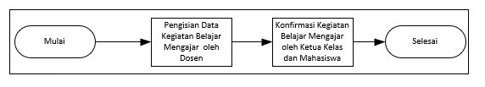

Gambar 4.2. Gambar Diagram Blok Proses Kegiatan Monitoring dan Evaluasi Kegiatan Belajar Mengajar

Setelah dosen melakukan pengisian Kegiatan Belajar Mengajar, lalu mahasiswa akan dapat melihat laporan Kegiatan Belajar Mengajar yang telah dibuat untuk di konfirmasi kebenaran datanya.

## **Perancangan Pemodelan Perangkat Lunak**

Pada sub bab ini, akan membahas mengenai perancangan pemodelan perangkat lunak yang merupakan salah satu metode dalam pemodelan sistem. Dengan ini kita dapat merepresentasikan struktur dan perilaku dari suatu sistem secara visual dan jelas, sehingga memudahkan dalam mengembangkan dan memahami sistem yang kompleks.

### ***Flowchart***

Bagian ini membahas sketsa *Flowchart* yang sudah dibuat sebagai gambaran visual yang menampilkan langkah – langkah dan keputusan dalam melakukan sebuah proses dalam program yang sudah di rancang.

#### *Flowchart* *Login*

Pada bagian ini adalah gambaran visual langkah-langkah yang harus diikuti pengguna saat *login* ke aplikasi.

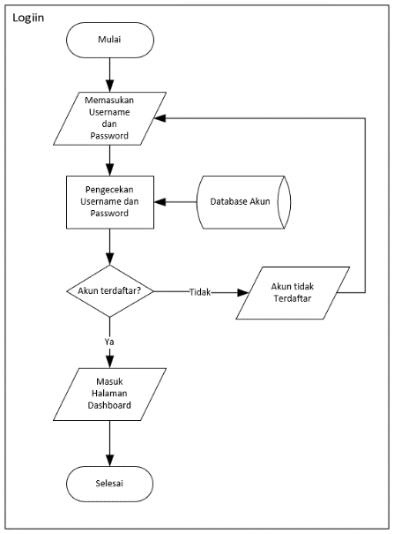

Gambar 4.3.1.1 *Flowchart* *Login*

#### *Flowchart* Mahasiswa

Pada bagian ini adalah gambaran visual langkah-langkah yang harus diikuti *admin* mengisi data mahasiswa.

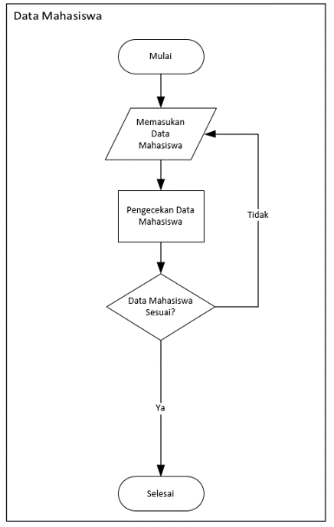

Gambar 4.3.1.2 *Flowchart* Mahasiswa

#### *Flowchart* Dosen

Pada bagian ini adalah gambaran visual langkah-langkah yang harus diikuti *admin* saat mengisi data dosen.

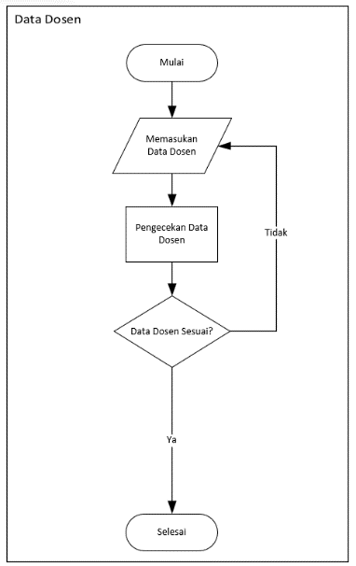

Gambar 4.3.1.3 *Flowchart* Dosen

#### *Flowchart* Jurusan

Pada bagian ini adalah gambaran visual langkah-langkah yang harus diikuti *admin* saat mengisi data dosen.

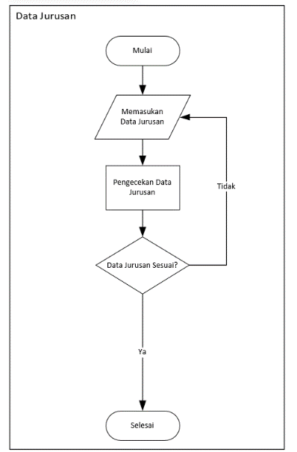

Gambar 4.3.1.4 *Flowchart* Jurusan

#### *Flowchart* Kelas

Pada bagian ini adalah gambaran visual langkah-langkah yang harus diikuti *admin* saat mengisi data kelas.

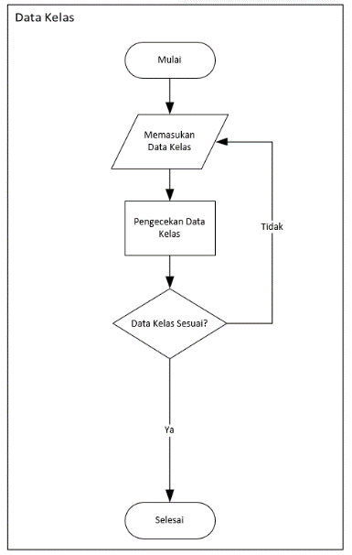

Gambar 4.3.1.5 *Flowchart* Kelas

#### *Flowchart Plotting* Mahasiswa

Pada bagian ini adalah gambaran visual langkah-langkah yang harus diikuti *admin* saat mengatur mahasiswa di kelas.

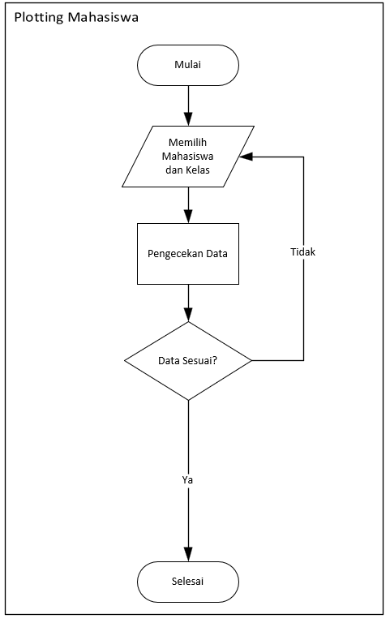

Gambar 4.3.1.6 *Flowchart Plotting* Mahasiswa

#### *Flowchart* Mata Kuliah

Pada bagian ini adalah gambaran visual langkah-langkah yang harus diikuti *admin* saat mengisi data mata kuliah.

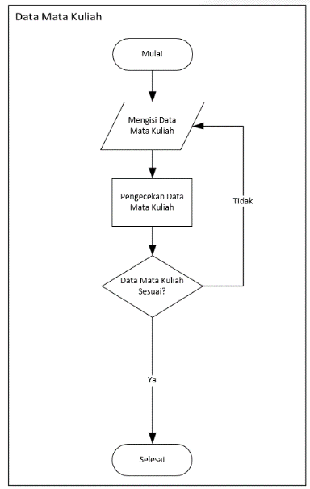

Gambar 4.3.1.7 *Flowchart* Mata Kuliah

#### *Flowchart* Jadwal

Pada bagian ini adalah gambaran visual langkah-langkah yang harus diikuti *admin* saat membuat jadwal mata kuliah.

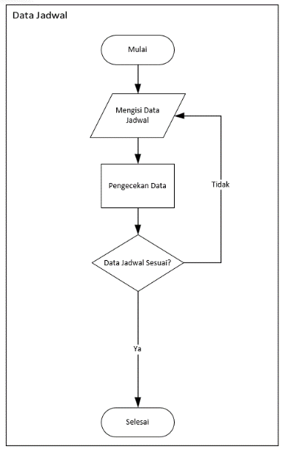

Gambar 4.3.1.8 *Flowchart* Jadwal

#### *Flowchart* Monev

Pada bagian ini adalah gambaran visual langkah-langkah yang harus diikuti dosen saat mengisi hasil kegiatan belajar mengajar.

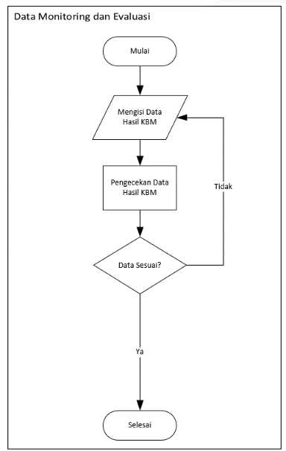

Gambar 4.3.1.9 *Flowchart* Monev

#### *Flowchart* *Attendance*

Pada bagian ini adalah gambaran visual langkah-langkah yang harus diikuti mahasiswa saat mengkonfirmasi hasil kegiatan belajar mengajar.

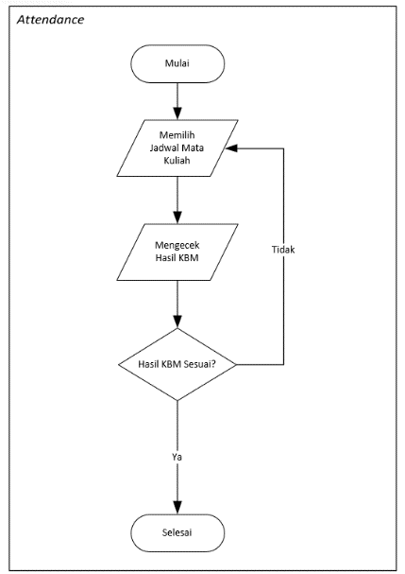

Gambar 4.3.1.10 *Flowchart* *Attendance*

### ***Data Flow Diagram***

Bagian ini membahas sketsa *Data Flow Diagram* yang sudah dibuat sebagai gambaran visual dari interaksi antara mahasiswa, dosen, dan sistem dalam melakukan berbagai aliran informasi yang relevan dalam sistem yang sudah dirancang.

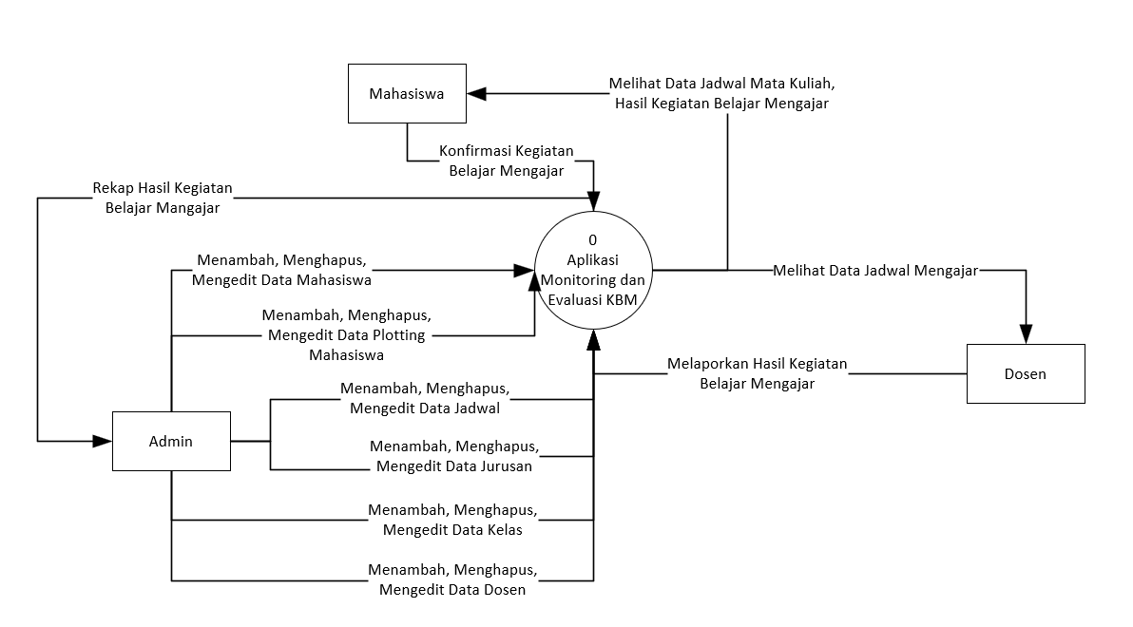

Gambar 4.4.2.1. *Data Flow Diagram* Aplikasi Monitoring dan Evaluasi KBM

#### *Data Flow Diagram Level* 1.1 Monitoring Evaluasi KBM

Pada bagian ini adalah gambaran aktifitas yang akan dilakukan pada bagin ini dosen bisa melihat jadwal mata kuliah dan dosen bisa membuat laporan hasil kegiatan belajar mengajar, lalu mahasiswa bisa melihat hasil kegiatan belajar mengajar yang dibuat oleh dosen dan bisa mengkonfirmasi laporan kegiatan tersebut, dan *admin* hanya bisa melihat rekap laporan hasil kegiatan belajar mengajar.

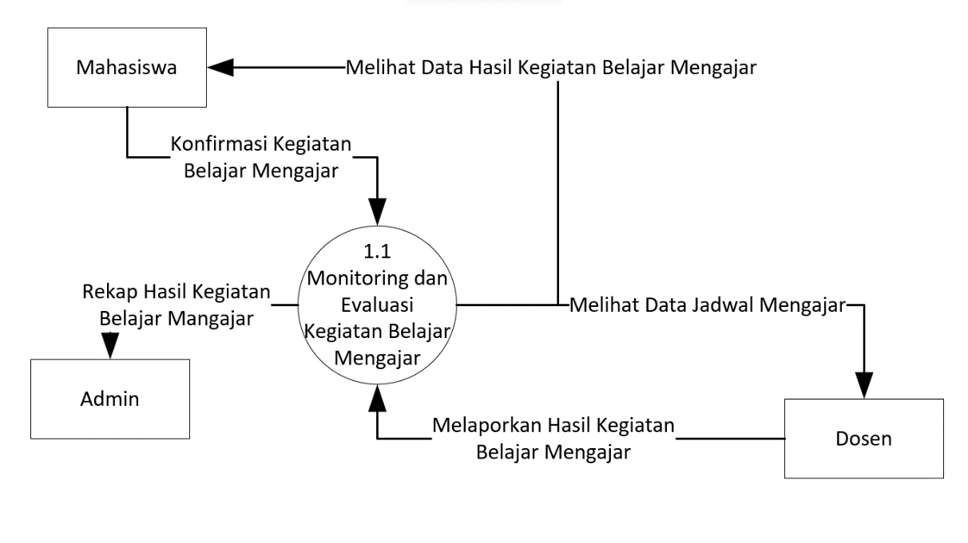

Gambar 4.3.2.1 *Data Flow Diagram Level* 1.1 Monitoring Evaluasi KBM

#### *Data Flow Diagram Level* 1.2 Jadwal

Pada bagian ini adalah gambaran aktifitas yang akan dilakukan pada bagian data jadwal oleh admin seperti menambah, mengedit, menghapus data lalu dosen dan mahasiswa hanyabisa melihat jadwal mata kuliah yang telah di atur oleh *admin*.

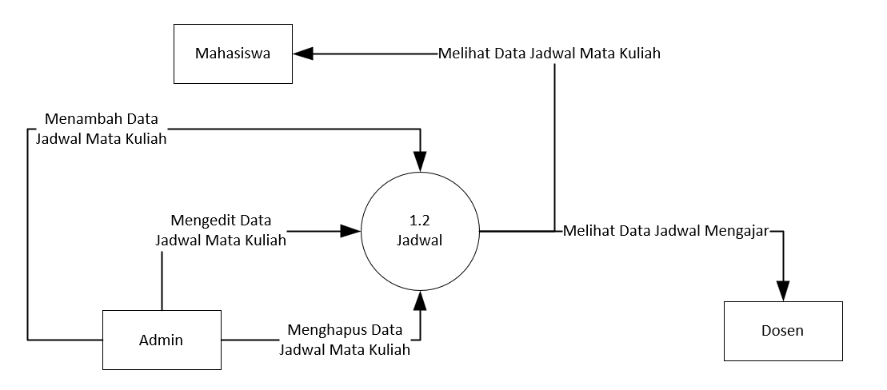

Gambar 4.3.2.2 *Data Flow Diagram Level* 1.2 Jadwal

#### *Data Flow Diagram Level* 2.1 Mata Kuliah

Pada bagian ini adalah gambaran aktifitas yang akan dilakukan pada bagian data mata kuliah oleh *admin*.

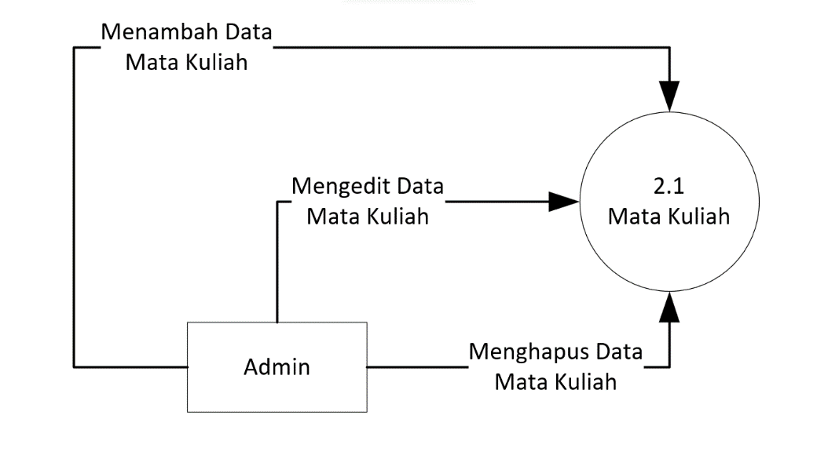

Gambar 4.3.2.3 *Data Flow Diagram Level* 2.1 Mata Kuliah

#### *Data Flow Diagram Level* 2.2 Dosen

Pada bagian ini adalah gambaran aktifitas yang akan dilakukan pada bagian data dosen oleh *admin*.

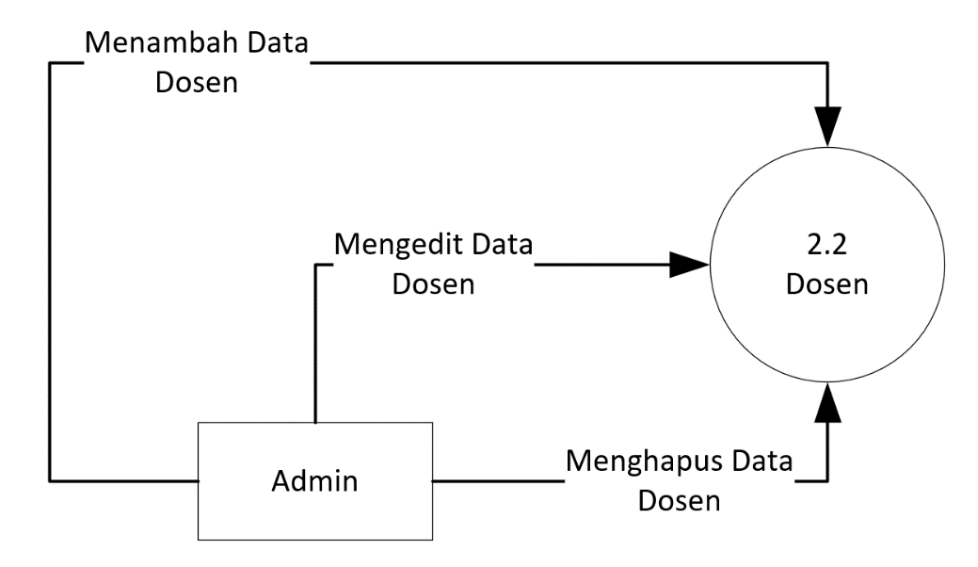

Gambar 4.3.2.4 *Data Flow Diagram Level* 2.2 Dosen

#### *Data Flow Diagram Level* 2.3 Kelas

Pada bagian ini adalah gambaran aktifitas yang akan dilakukan pada bagian data kelas oleh *admin*.

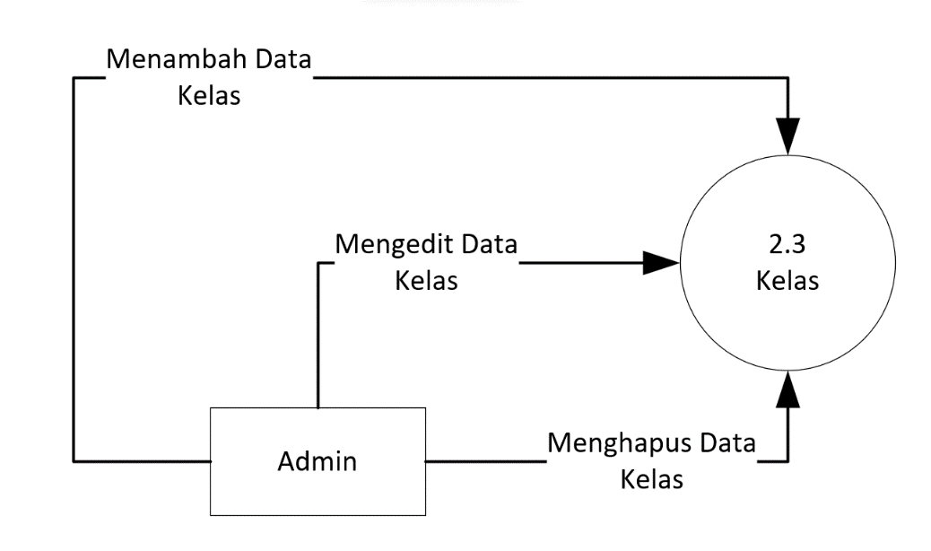

Gambar 4.3.2.5 *Data Flow Diagram Level* 2.3 Kelas

#### *Data Flow Diagram Level* 2.4 Mahasiswa

Pada bagian ini adalah gambaran aktifitas yang akan dilakukan pada bagian mahasiswa oleh *admin*.

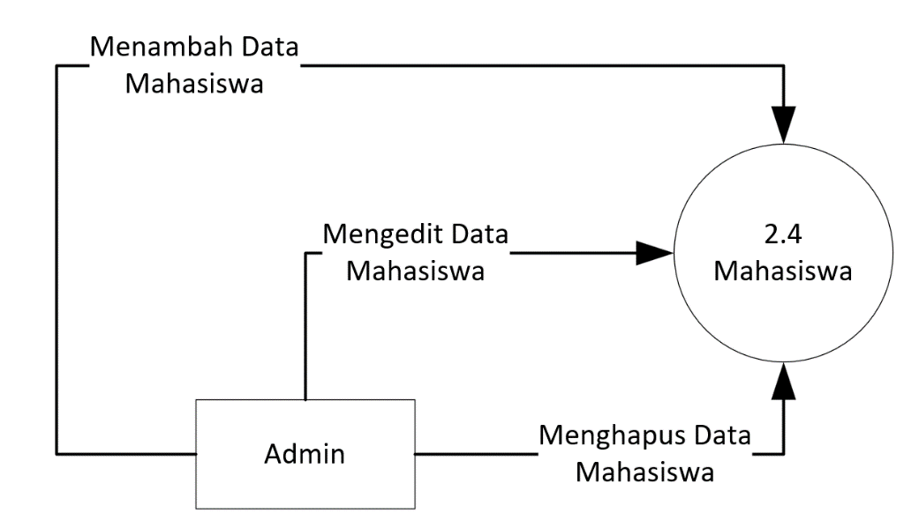

Gambar 4.3.2.6 *Data Flow Diagram Level* 1.2 Mahasiswa

#### *Data Flow Diagram* Level 2.5 Jurusan

Pada bagian ini adalah gambaran aktifitas yang akan dilakukan pada bagian data jurusan oleh *admin*.

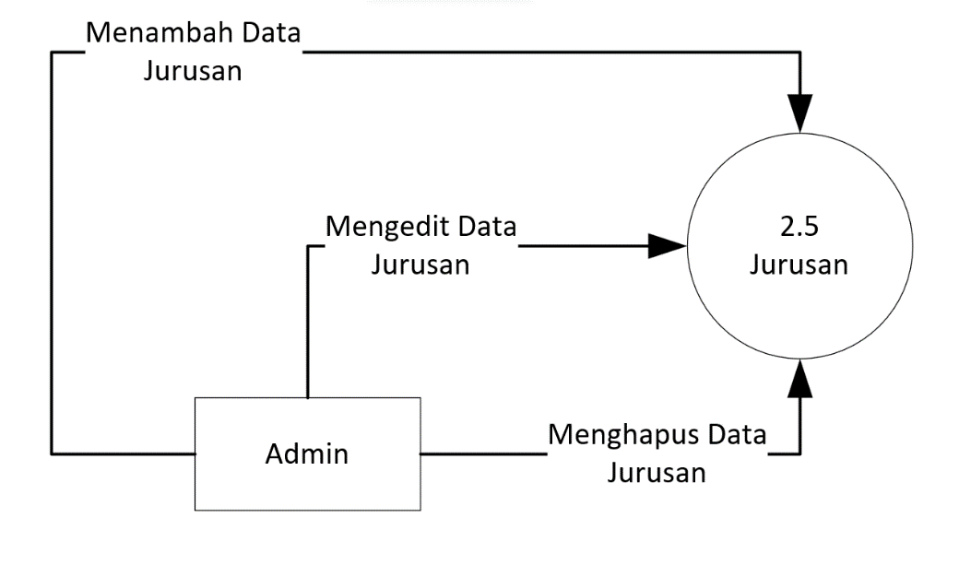

Gambar 4.3.2.7 *Data Flow Diagram* *Level* 2.5 Jurusan

#### *Data Flow Diagram Level* 2.6 *Plotting* Mahasiswa

Pada bagian ini adalah gambaran aktifitas yang akan dilakukan pada bagian plotting mahasiswa oleh *admin*.

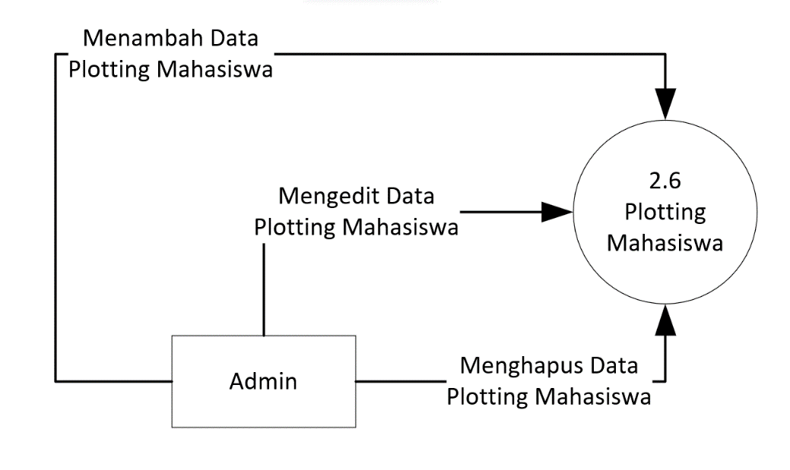

Gambar 4.3.2.8 *Data Flow Diagram Level* 2.6 *Plotting* Mahasiswa

### ***Entity Relationship Diagram***

Bagian ini membahas sketsa *Entity Relationship Diagram* yang sudah dibuat sebagai gambaran visual dari hubungan entitas dalam sistem yang sudah dirancang.

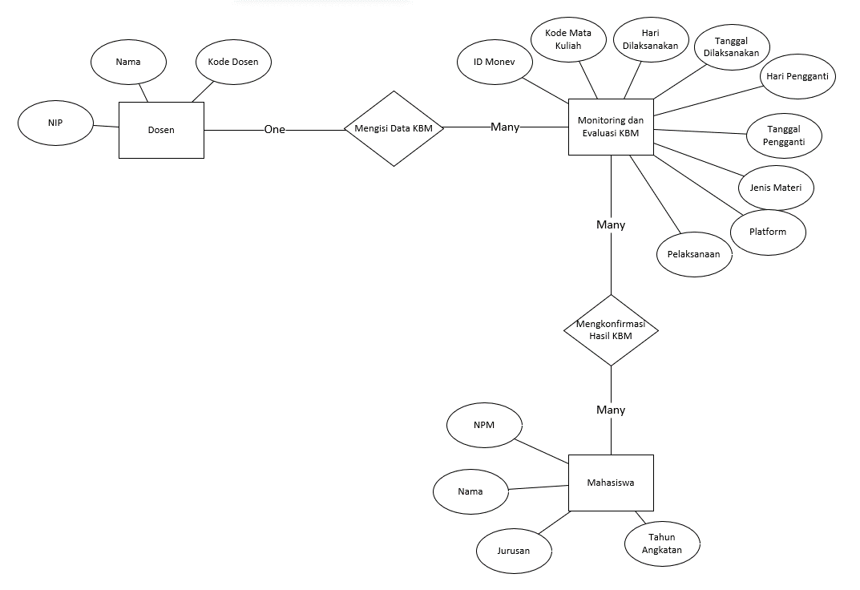

Gambar 4.4.3.1. *Entity Relationship Diagram* Aplikasi Monitoring dan Evaluasi KBM

Dapat dilihat pada diagram di atas terdapat tiga entitas di dalamnya. Keempat entitas tersebut adalah mahasiswa, dosen, dan monitoring dan evaluasi kbm. Setiap entitas memiliki atributnya masing-masing. Berikut adalah atribut dari masing-masing entitas.

Tabel 4.4.3.1. Tabel Atribut Hubungan Entitas

|  |  |
| --- | --- |
| Entitas | Atribut |
| Mahasiswa | NPM, Nama, Kode_Jurusan, Tahun_Angkatan |
| Dosen | NIP, Nama, Kode_Dosen |
| Monitoring dan Evaluasi KBM | ID_Monev, Kode_Mata_Kuliah, Hari_Dilaksanakan, Tanggal_Dilaksanakan, Hari_Pengganti, Tanggal_Pengganti, Jenis_Materi, Platform, Pelaksanaan, NPM_1, Status_1, NPM_2, Status_2 |

## **Desain Basis Data**

Pada bagian ini akan mengidentifikasi data tabel-tabel yang akan dibutuhkan selama aplikasi dibuat yang akan dijabarkan sebagai berikut.

### **Tabel *Account***

Tabel ini digunakan untuk memberi *permission* atau hak akses pada saat masuk ke aplikasi.

Tabel 4.5.1. Tabel *Account*

|  |  |  |  |
| --- | --- | --- | --- |
| ***Field*** | ***Type*** | | **Keterangan** |
| *ID_Account* | *int*(255) | *auto_increment* | *Primary_key* |
| *Username* | *varchar*(50) |  |  |
| *Password* | *text* |  |  |
| *Permission* | *varchar*(50) |  |  |

### **Tabel Mahasiswa**

Tabel ini digunakan untuk menyimpan data mahasiswa.

Tabel 4.5.2. Tabel Mahasiswa

|  |  |  |  |
| --- | --- | --- | --- |
| ***Field*** | ***Type*** | | **Keterangan** |
| NPM | *varchar*(16) |  | *Primary*_*key* |
| Nama | *varchar*(100) |  |  |
| Kode_Jurusan | *varchar*(6) |  |  |
| Tahun_Angkatan | *int*(6) |  |  |

### **Tabel Dosen**

Tabel ini digunakan untuk menyimpan data dosen.

Tabel 4.5.3. Tabel Dosen

|  |  |  |  |
| --- | --- | --- | --- |
| ***Field*** | ***Type*** | | **Keterangan** |
| NIP | *Varchar*(32) |  | *Primary_key* |
| Nama | *varchar*(100) |  |  |
| Kode_Dosen | *int*(6) |  |  |

### **Tabel Kelas**

Tabel ini digunakan untuk menyimpan data kelas.

Tabel 4.5.4. Tabel Kelas

|  |  |  |  |
| --- | --- | --- | --- |
| ***Field*** | ***Type*** | | **Keterangan** |
| Kode_Kelas | *varchar*(6) |  | *Primary_key* |
| Nama_Kelas | *varchar*(50) |  |  |

### **Tabel Plotting Mahasiswa**

Tabel ini digunakan untuk menyimpan data mahasiswa yang di plotting atau merencanakan untuk disimpan di kelas mana.

Tabel 4.5.5. Tabel Plotting Mahasiswa

|  |  |  |  |
| --- | --- | --- | --- |
| ***Field*** | ***Type*** | | **Keterangan** |
| *ID_Join* | *varchar*(16) |  | *Primary*_key |
| NPM | *varchar*(100) |  |  |
| Kode_Kelas | *varchar*(6) |  |  |
| Status | *Text* |  |  |

### **Tabel Mata Kuliah**

Tabel ini digunakan untuk menyimpan data mata kuliah.

Tabel 4.5.6. Tabel Mata Kuliah

|  |  |  |  |
| --- | --- | --- | --- |
| ***Field*** | ***Type*** | | **Keterangan** |
| Kode_MataKuliah | *varchar*(16) |  | *Primary_key* |
| Nama_MataKuliah | *varchar*(50) |  |  |
| SKS | *int*(2) |  |  |
| Prasyarat | *varchar*(16) |  |  |
| Semester | *int*(2) |  |  |

### **Tabel Jadwal**

Tabel ini digunakan untuk mengatur data jadwal perkuliahan.

Tabel 4.5.7. Tabel Jadwal

|  |  |  |  |
| --- | --- | --- | --- |
| ***Field*** | ***Type*** | | **Keterangan** |
| ID_Jadwal | *varchar*(16) |  | *Primary_key* |
| Kode_MataKuliah | *varchar*(16) |  |  |
| Hari | *int*(2) |  |  |
| Jam_Awal | *Time* |  |  |
| Jam_Akhir | *Time* |  |  |
| Kelas | *varchar*(6) |  |  |
| Ruang | *varchar*(6) |  |  |
| Gabungan | *varchar*(6) |  |  |
| NIP | *int* (32) |  |  |

### **Tabel Monev**

Tabel ini digunakan untuk membuat laporan hasil kegiatan belajar mengajar yang telah di laksanakan.

Tabel 4.5.8. Tabel Monitoring dan Evaluasi

|  |  |  |  |
| --- | --- | --- | --- |
| ***Field*** | ***Type*** | | **Keterangan** |
| ID_Monev | *varchar*(16) |  | *Primary_key* |
| ID_Jadwal | *varchar*(16) |  |  |
| Hari_Dilaksanakan | *varchar*(6) |  |  |
| Tanggal_Dilaksanakan | *Date* |  |  |
| Hari_Pengganti | *varchar*(6) |  |  |
| Tanggal_Pengganti | *Date* |  |  |
| Jenis_Materi | *varchar*(50) |  |  |
| Platform | *varchar*(50) |  |  |
| Pelaksanaan | *varchar*(50) |  |  |
| NPM_1 | *varchar*(16) |  |  |
| Status_1 | *varchar*(50) |  |  |
| NPM_2 | *varchar*(16) |  |  |
| Status_2 | *varchar*(50) |  |  |

## **Penrancangan Antar Muka**

Perancangan antarmuka adalah acuan utama dalam pembuatan aplikasi monitoring dan evaluasi kegiatan belajar mengajar yang dijelaskan sebagai berikut.

### **Antarmuka *Login***

Bagian ini menampilkan *login*. Di dalamnya tersedia dua kolom yang harus diisi yaitu *email* dan *password* kemudian tekan masuk sebagai penghubung dengan halaman utama.

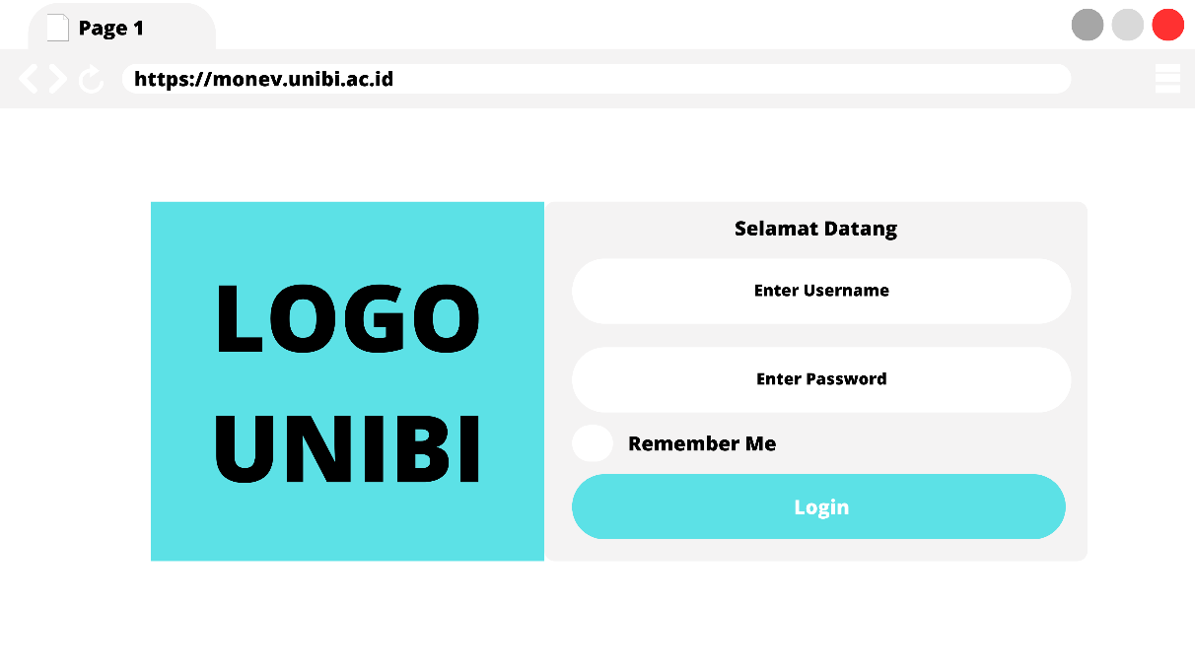

Gambar 4.6.1 Antarmuka *Login*

### **Antarmuka *Dashboard***

Berikut ini adalah halaman utama atau *dashboard* dimana halaman ini yang akan muncul pertama kali jika sudah *login*. Terdapat menu *sidebar* sebagai navigasi untuk berpindah atau menuju halaman yang akan dituju. Di halaman *dashboard* berisi informasi jadwal mata kuliah dan table *reminder* atau pengingat jika ada hasil kegiatan belajar mengajar yang perlu di konfirmasi.

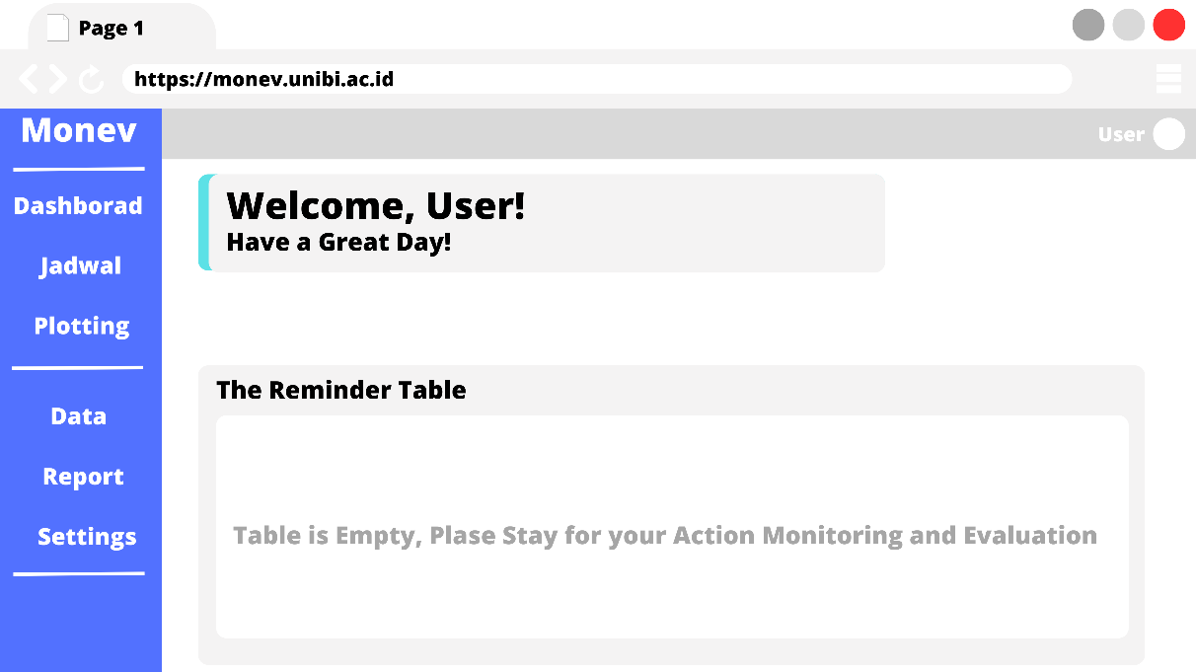

Gambar 4.6.2 Antarmuka *Dashboard*

### **Antarmuka Data Mahasiswa**

Berikut ini adalah halaman mahasiswa dimana halaman ini hanyak bisa di akses oleh administrator untuk melakukan penambahan, pengubahan, dan penghapusan data mahasiswa.

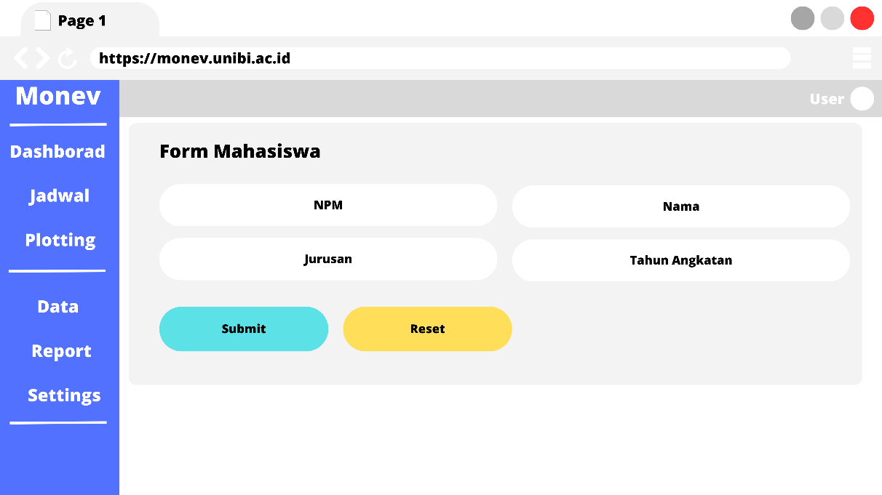Gambar 4.6.3 Antarmuka Data Mahasiswa

### **Antarmuka Data Jurusan**

Berikut ini adalah halaman jurusan dimana halaman ini hanyak bisa di akses oleh administrator untuk melakukan penambahan, pengubahan, dan penghapusan data jurusan.

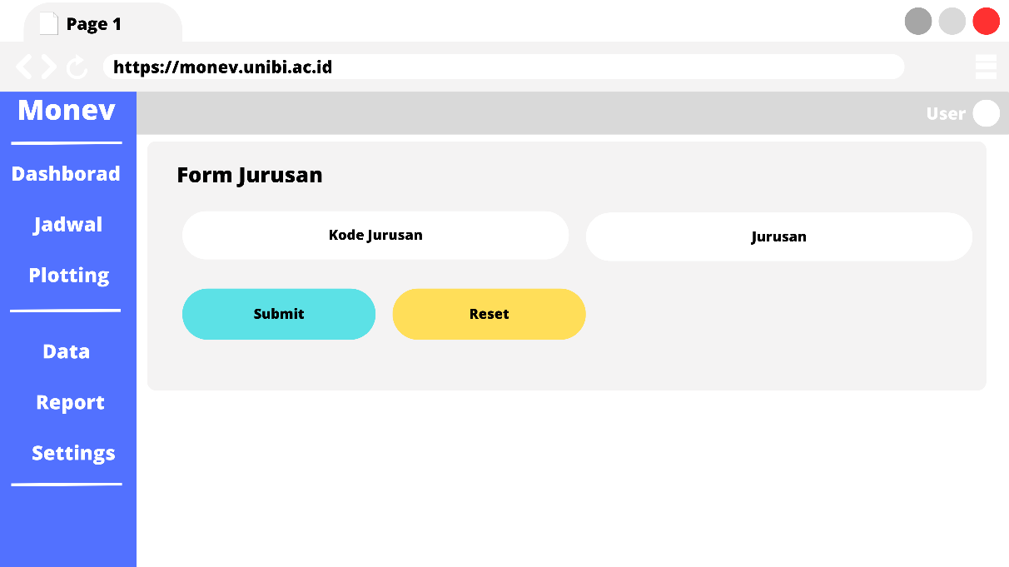 Gambar 4.6.4 Antarmuka Data Jurusan

### **Antarmuka Data Dosen**

Berikut ini adalah halaman dosen dimana halaman ini hanyak bisa di akses oleh administrator untuk melakukan penambahan, pengubahan, dan penghapusan data dosen.

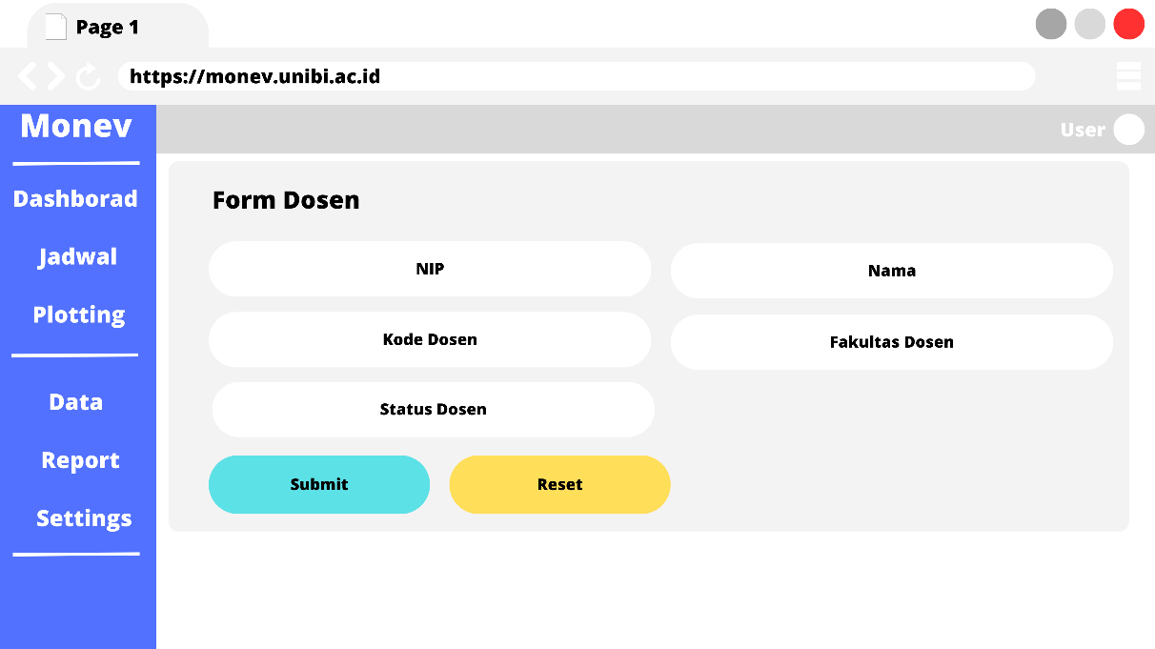Gambar 4.6.5 Antarmuka Data Dosen

### **Antarmuka Data Kelas**

Berikut ini adalah halaman kelas dimana halaman ini hanyak bisa di akses oleh administrator untuk melakukan penambahan, pengubahan, dan penghapusan data kelas.

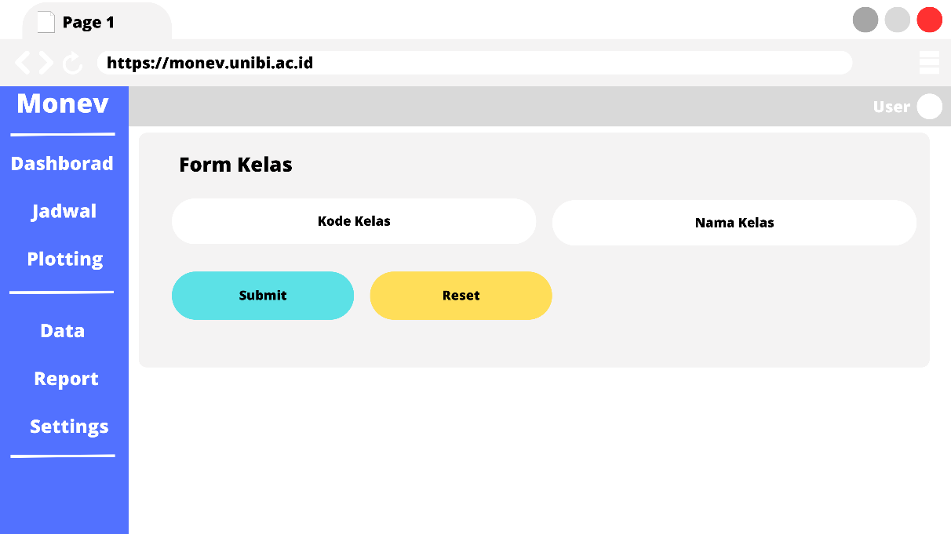Gambar 4.6.6 Antarmuka Data Kelas

### **Antarmuka Plotting Mahasiswa**

Berikut ini adalah halaman *plotting* mahasiswa dimana halaman ini hanyak bisa di akses oleh admin untuk melakukan penambahan, pengubahan, dan penghapusan data mahasiswa yang dimasukan ke kelas.

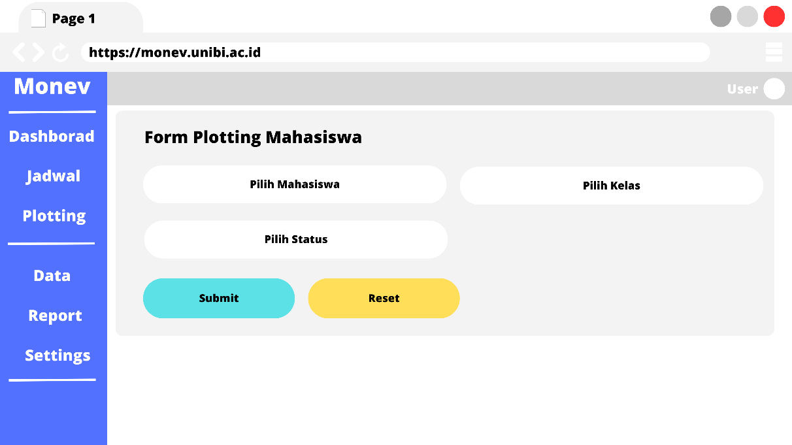Gambar 4.6.6 Antarmuka Plotting Mahasiswa

### **Antarmuka Data Mata Kuliah**

Berikut ini adalah halaman mata kuliah dimana halaman ini hanyak bisa di akses oleh administrator untuk melakukan penambahan, pengubahan, dan penghapusan data mata kuliah.

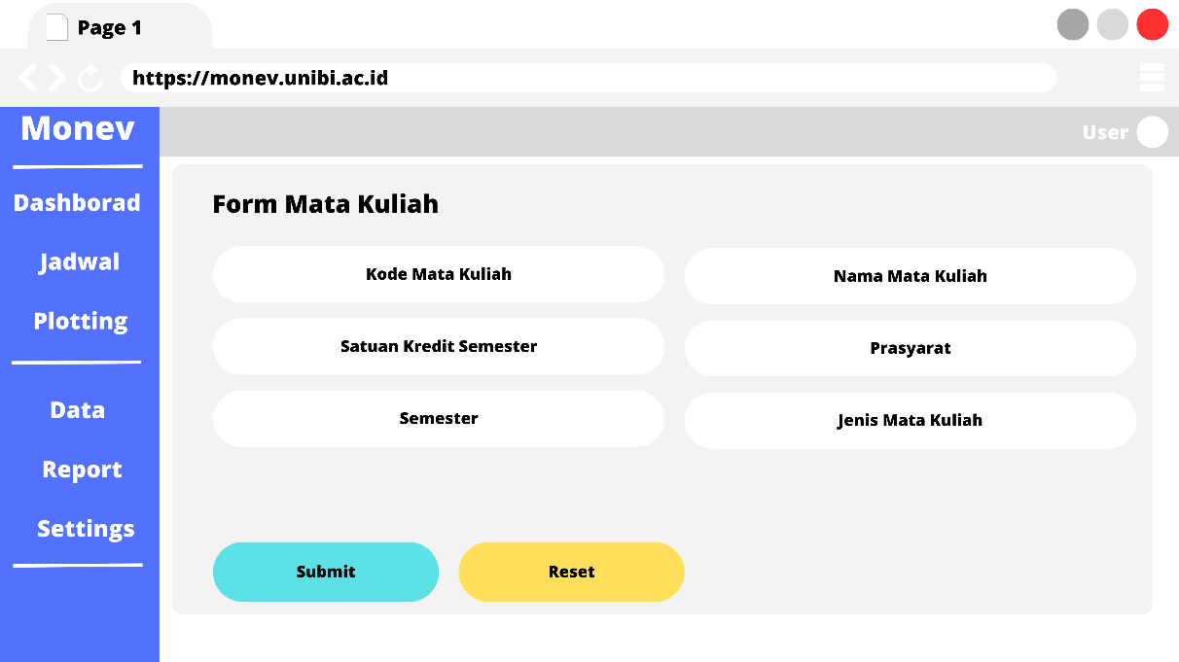Gambar 4.6.6 Antarmuka Data Matakuliah

### **Antarmuka Data Jadwal**

Berikut ini adalah halaman jadwal dimana halaman ini hanyak bisa di akses oleh administrator untuk melakukan penambahan, pengubahan, dan penghapusan data jadwal matakuliah.

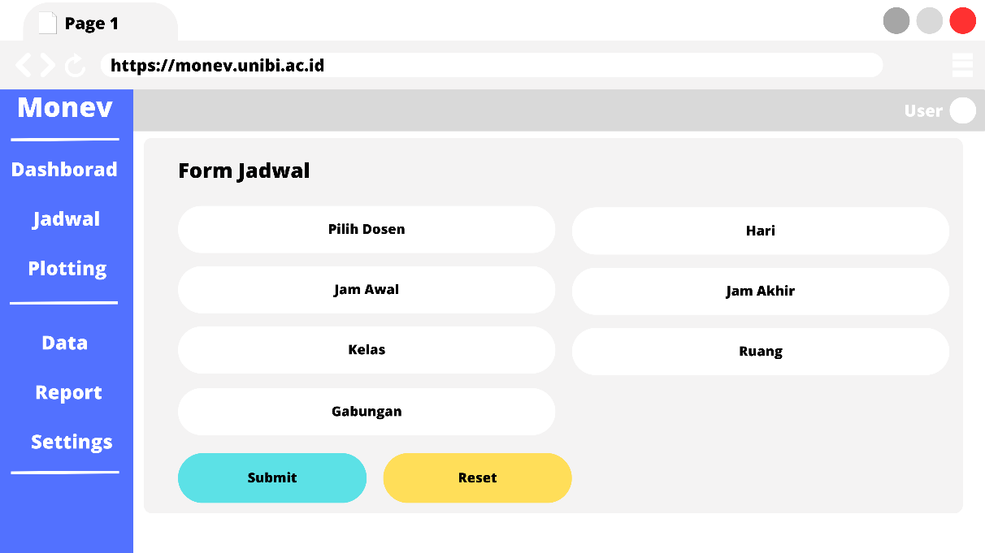Gambar 4.6.6 Antarmuka Data Jadwal

### **Antarmuka Monitoring dan Evaluasi**

Berikut ini adalah halaman monitoring dan evaluasi dimana halaman ini hanyak bisa di akses oleh administrator untuk melakukan penambahan data hasil kegiatan belajar mengajar.

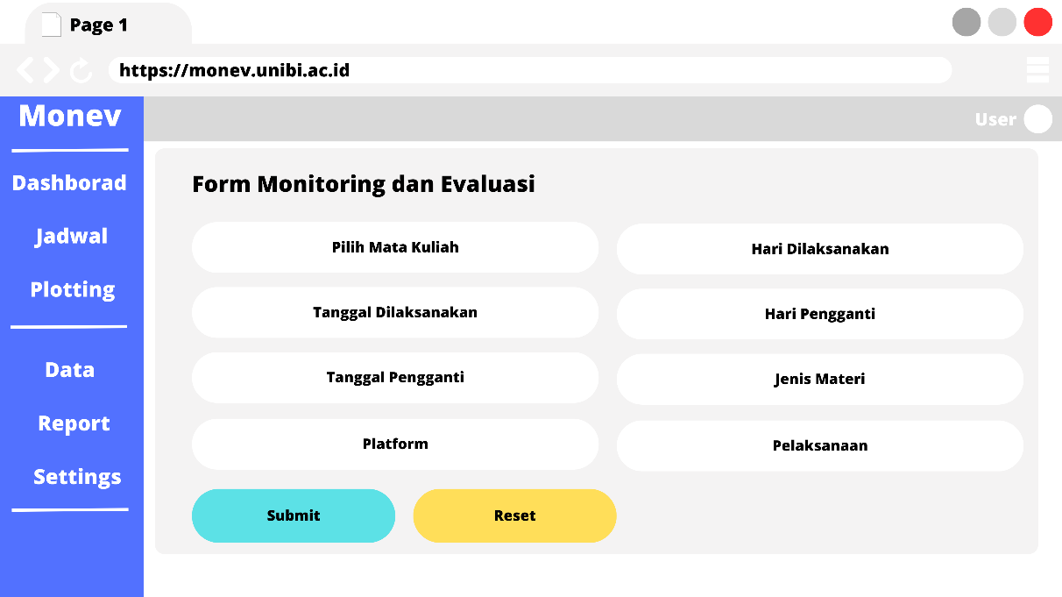Gambar 4.6.6 Antarmuka Monitoring Evaluasi

### **Antarmuka *Attendance* Monev**

Berikut ini adalah halaman *attendance* monev dimana halaman ini hanyak bisa di akses oleh administrator untuk melakukan konfirmasi hasil kegiatan belajar mengajar yang telah di buat oleh dosen.

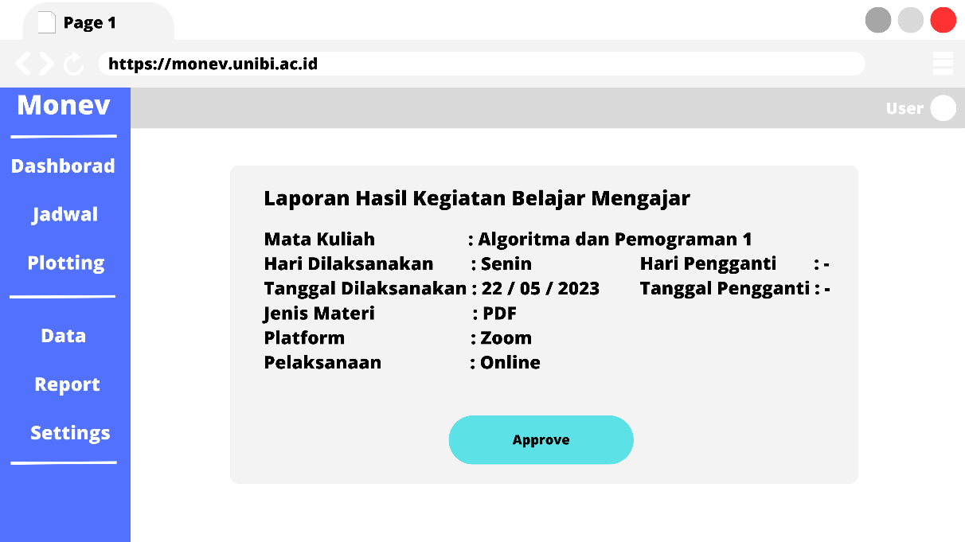Gambar 4.6.6 Antarmuka *Attendance* Monev

# **BAB V HASIL DAN PEMBAHASAN**

## **Implementasi Sistem**

Pada bagian ini akan di implementasikan dalam bentuk program bahasa pemograman tertentu dan juga pemakaian perangkat lunak yang dibuat pada linkukan yang sebenarnya berdasarkan hasil analisis dan rancangan. Aplikasi Monitoring dan Evaluasi Kegiatan Belajar Mengajar ini terbagi dua bagian, yaitu backend dan frontend, keduanya menggunakan sistem berbasis website.

## **Implamentasi Antarmuka dan Hasil Program**

Implementasi antarmuka digunakan untuk melihat hasil rancangan antarmuka yang telah dirancang pada rancangan antarmuka sebelumnya

### **Antarmuka Login**

Berikut ini merupakan halaman *login* untuk pengguna, halaman ini yang akan tampil di awal saat membuka halaman *dashboard*. Seorang admin harus mengisi *usename* dan *password* yang sudah terdaftar untuk mendapatkan akses ke halaman *dashboard*.

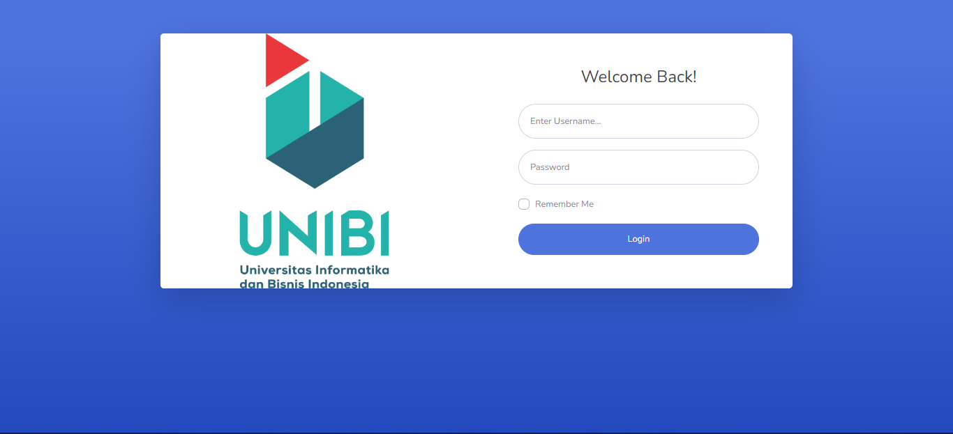Gambar 5.2.1 Antarmuka Login

### **Antarmuka Dashoard**

Berikut ini adalah halaman utama atau *dashboard* dimana halaman ini yang akan muncul pertama kali jika sudah login. Terdapat menu *sidebar* sebagai navigasi untuk berpindah atau menuju halaman yang akan dituju. Di halaman *dashboard* berisi informasi tabel jadwal mata kuliah dan tabel hasil kbm.

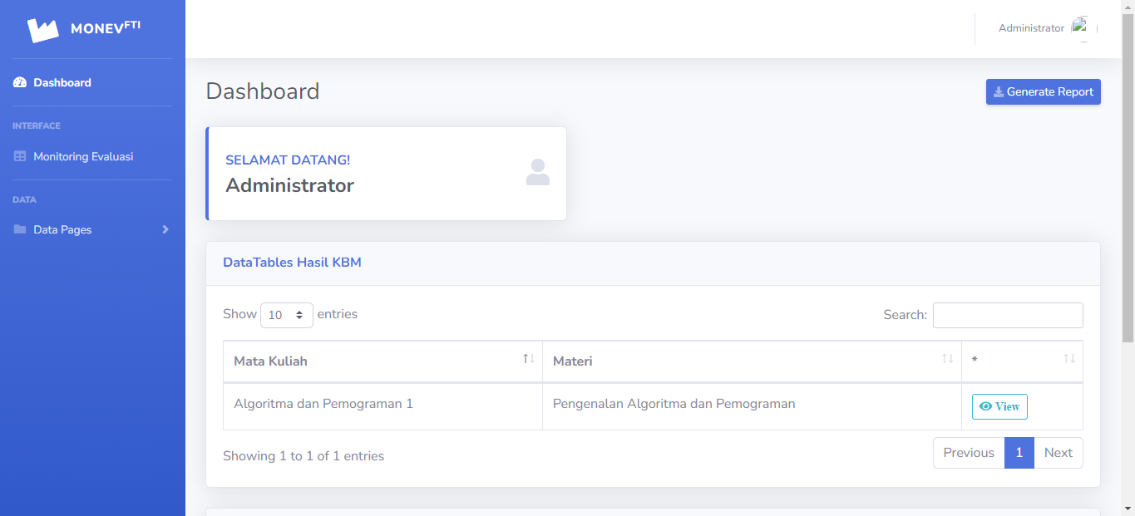

Gambar 5.2.2 Antarmuka Dashboard

### **Antarmuka Data Mahasiswa**

Berikutnya adalah halaman untuk mengurus data mahasiswa dimana hanya *admin* yang diperbolehkan mengakses halaman ini. Halaman ini mengizinkan *admin* untuk melakukan proses memasukkan data mahasiswa baru, mengganti data mahasiswa sebelumnya dan membuang data mahasiswa. Informasi yang tersedia dalam data mahasiswa ini adalah npm, nama mahasiswa, jurusan, dan tahun angkatan.

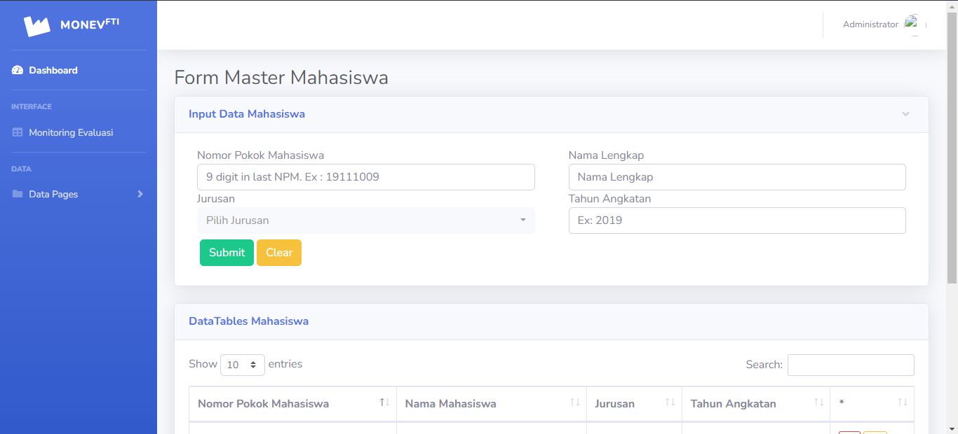

Gambar 5.2.3 Antarmuka Data Mahasiswa

### **Antarmuka Data Jurusan**

Berikutnya adalah halaman untuk mengurus data jurusan dimana hanya *admin* yang diperbolehkan mengakses halaman ini. Halaman ini mengizinkan *admin* untuk melakukan proses memasukkan data jurusan baru, mengganti data jurusan sebelumnya dan membuang data jurusan. Informasi yang tersedia dalam data mahasiswa ini adalah kode jurusan dan nama jurusan.

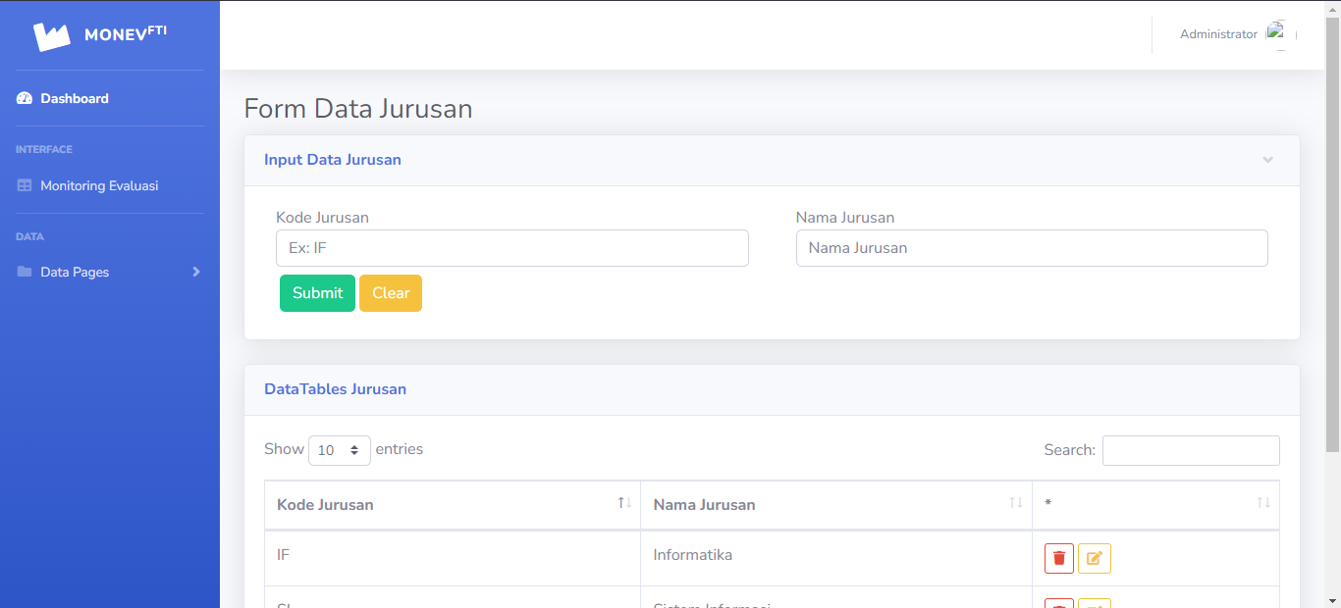

Gambar 5.2.4 Antarmuka Data Jurusan

### **Antarmuka Data Dosen**

Berikutnya adalah halaman untuk mengurus data dosen dimana hanya *admin* yang diperbolehkan mengakses halaman ini. Halaman ini mengizinkan *admin* untuk melakukan proses memasukkan data dosen baru, mengganti data dosen sebelumnya dan membuang data dosen. Informasi yang tersedia dalam data mahasiswa ini adalah nip, nama dosen, kode dosen, dan jurusan.

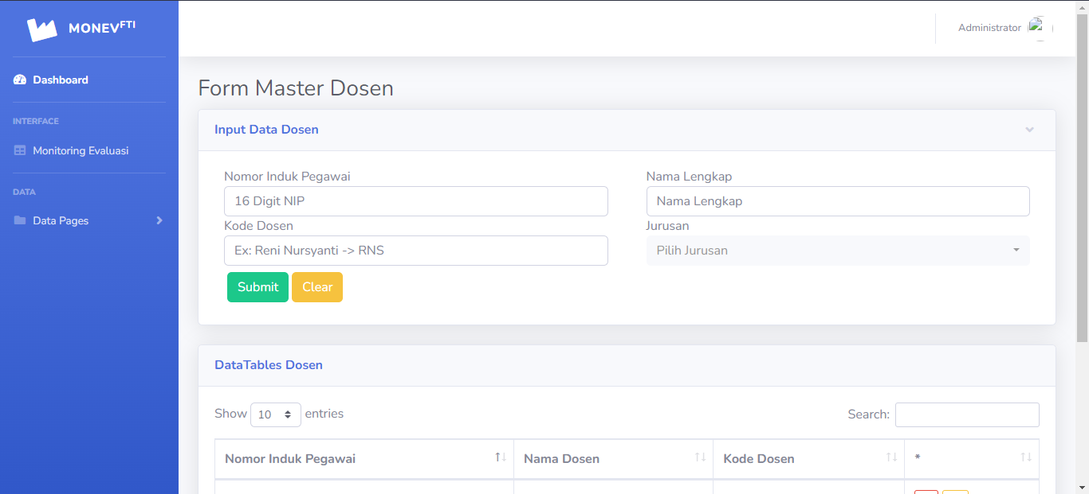

Gambar 5.2.5 Antarmuka Data Dosen

### **Antarmuka Data Kelas**

Berikutnya adalah halaman untuk mengurus data kelas dimana hanya *admin* yang diperbolehkan mengakses halaman ini. Halaman ini mengizinkan *admin* untuk melakukan proses memasukkan data kelas baru, mengganti data kelas sebelumnya dan membuang data kelas. Informasi yang tersedia dalam data mahasiswa ini adalah kode kelas dan nama kelas.

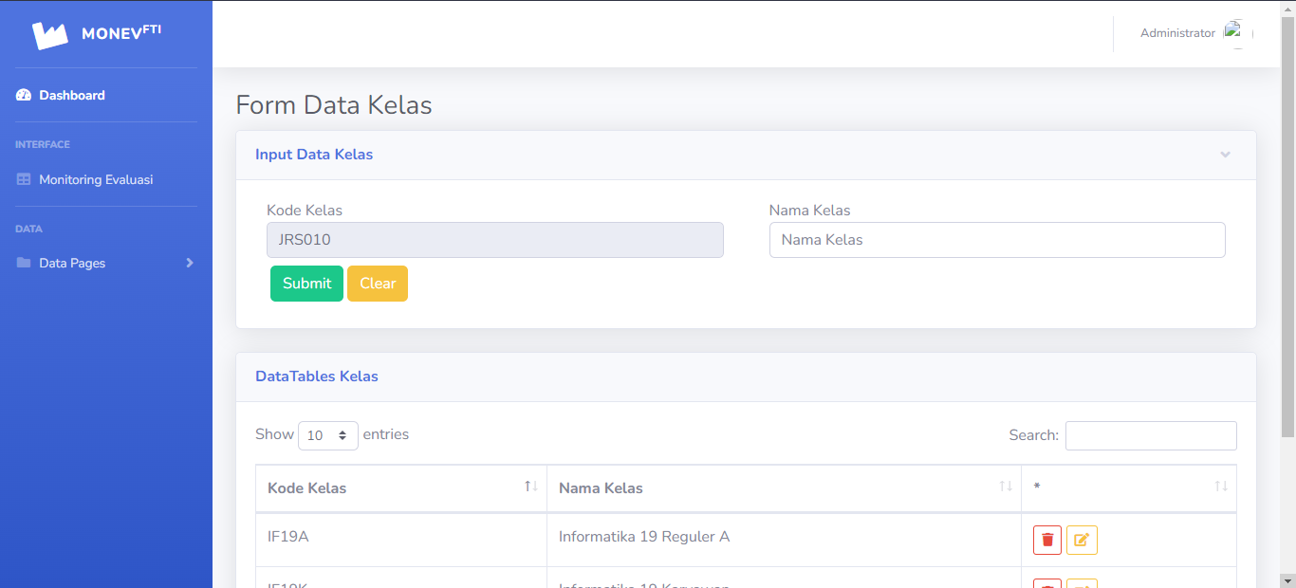Gambar 5.2.6 Antarmuka Data Kelas

### **Antarmuka *Plotting* Mahasiswa**

Berikutnya adalah halaman untuk mengurus data *plotting* mahasiswa dimana hanya *admin* yang diperbolehkan mengakses halaman ini. Halaman ini mengizinkan *admin* untuk melakukan proses memasukkan data plotting mahasiswa baru, mengganti data plotting mahasiswa sebelumnya dan membuang data plotting mahasiswa. Informasi yang tersedia dalam data mahasiswa ini adalah nama mahasiswa, kelas dan status mahasiswa.

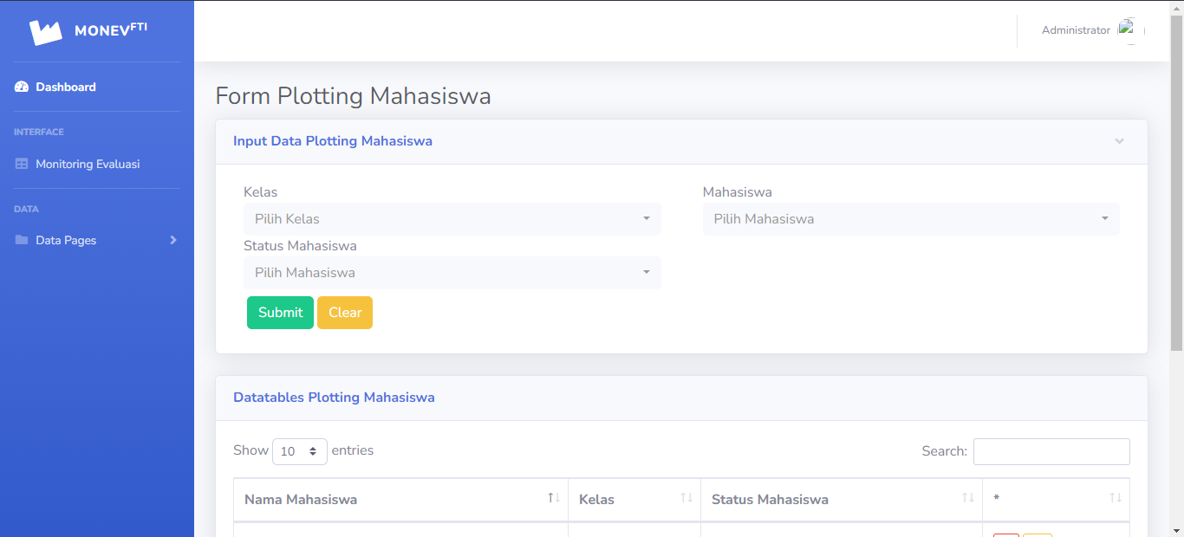

Gambar 5.2.7 Antarmuka Plotting Mahasiswa

### **Antarmuka Data Mata Kuliah**

Berikutnya adalah halaman untuk mengurus data mata kuliah dimana hanya *admin* yang diperbolehkan mengakses halaman ini. Halaman ini mengizinkan *admin* untuk melakukan proses memasukkan data mata kuliah baru, mengganti data mata kuliah sebelumnya dan membuang data mahas mata kuliah iswa. Informasi yang tersedia dalam data mahasiswa ini adalah kode matakuliah, nama matakuliah, sks, prasyarat, semester, jenis mata kuliah.

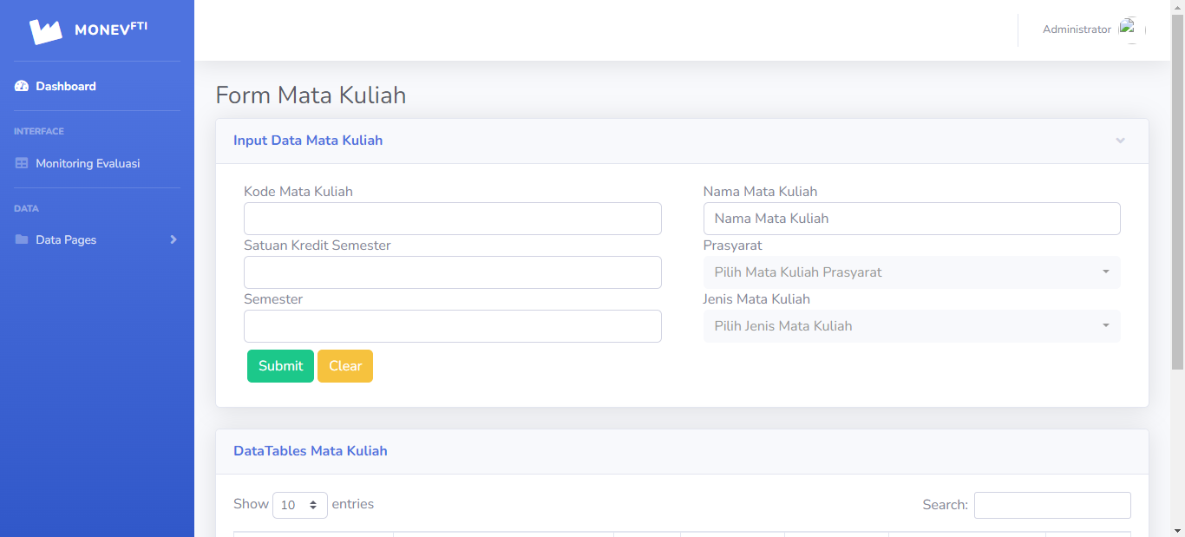Gambar 5.2.8 Antarmuka Data Mata Kuliah

### **Antarmuka Data Jadwal**

Berikutnya adalah halaman untuk mengurus data jadwal dimana hanya *admin* yang diperbolehkan mengakses halaman ini. Halaman ini mengizinkan *admin* untuk melakukan proses memasukkan data jadwal baru, mengganti data jadwal sebelumnya dan membuang data jadwal. Informasi yang tersedia dalam data mahasiswa ini adalah mata kuliah, dosen, hari, jam mulai, jam selesai, kelas, riangan, kelas gabungan.

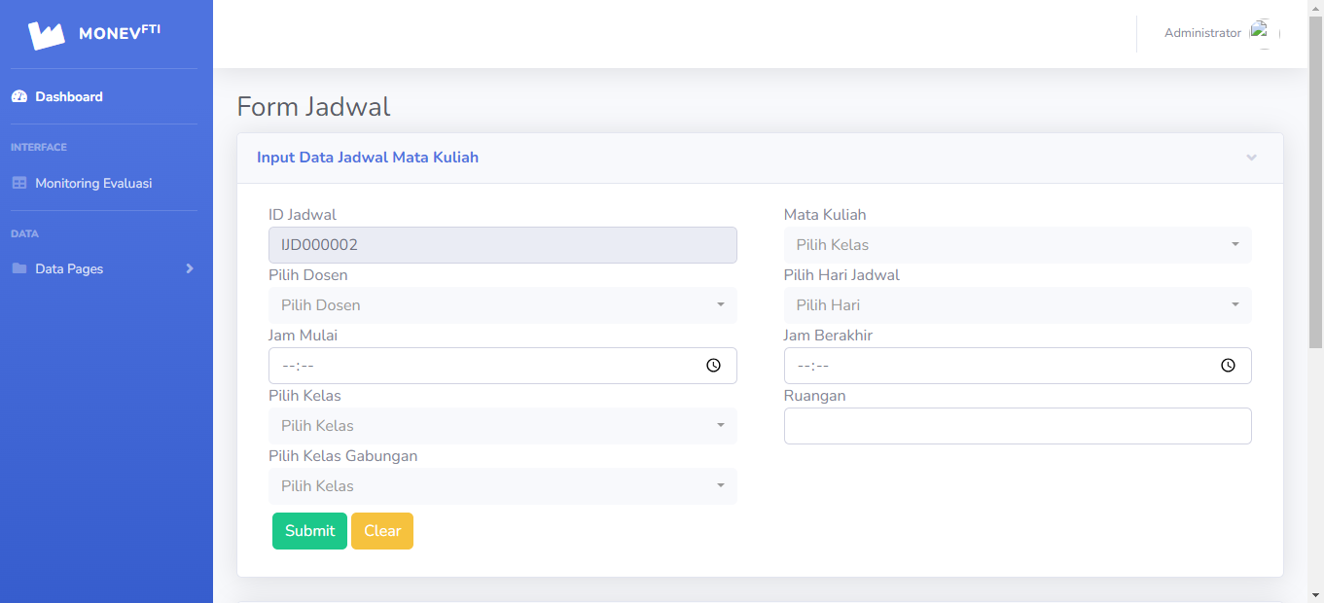

Gambar 5.2.9 Antarmuka Data Jadwal

### **Antarmuka Monitoring dan Evaluasi**

Berikutnya adalah halaman untuk mengurus data hasil kbm dimana hanya *admin* dan dosenyang diperbolehkan mengakses halaman ini. Halaman ini mengizinkan *admin* dan dosen untuk melakukan proses memasukkan data hasil kbm baru, mengganti data hasil kbm sebelumnya dan membuang data hasil kbm. Informasi yang tersedia dalam data mahasiswa ini adalah matakuliah, materi, hari pelaksanaan, tanggal pelaksanaan, hari pengganti, tanggal penggnati, jenis materi, platform, pelaksanaan.

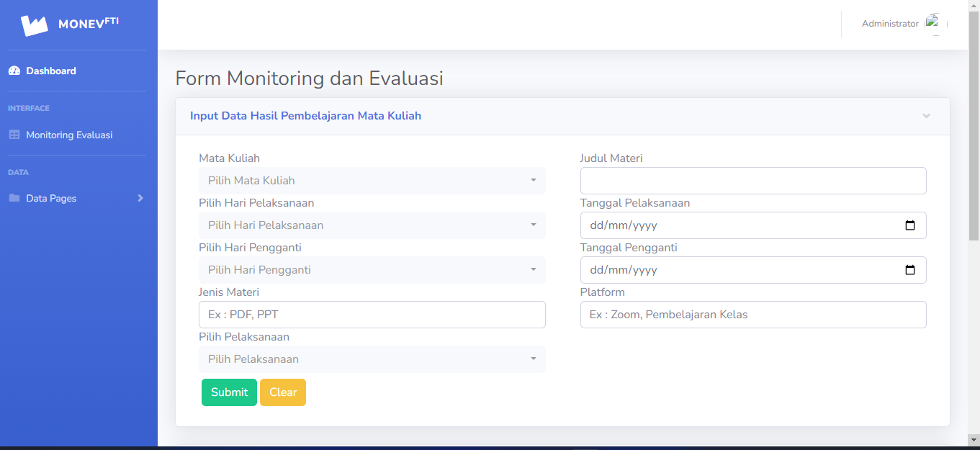

Gambar 5.2.10 Antarmuka Monitoring dan Evaluasi

### **Antarmuka Attendance**

Berikutnya adalah halaman untuk melakukan *approve* mata kulaih dimana mahasiswa, dosen dan *admin* hanya yang diperbolehkan mengakses halaman ini. Halaman ini mengizinkan mahasiswa untuk melakukan proses persetujuan atau konfirmasi dari hasil kegiatan belajar mangajar, sementara *admin* dan dosen hanya bisa melihat informasi yang tertera. Informasi yang tersedia dalam data mahasiswa ini adalah matakuliah, materi, hari pelaksanaan, tanggal pelaksanaan, hari pengganti, tanggal penggnati, jenis materi, platform, pelaksanaan, keterangan *approve* ketua kelas dan keterangan *approve* perwakilan mahasiswa.

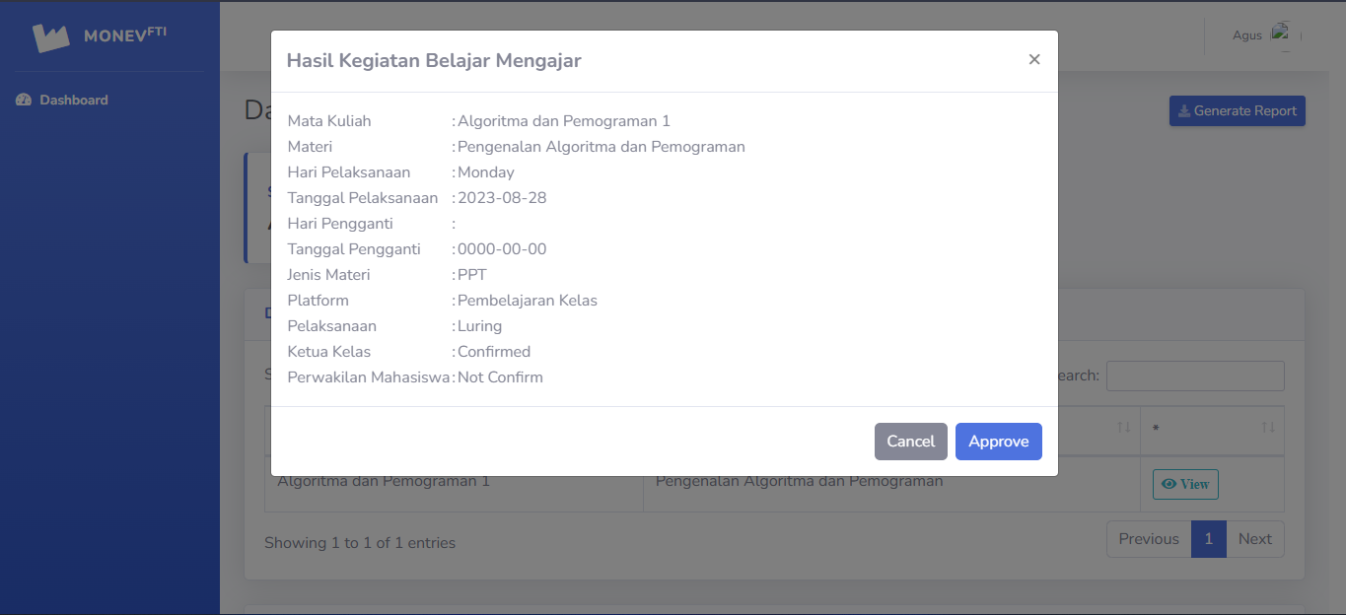Gambar 5.2.11 Antarmuka Attendance

## **Perangkat Pengujian Sistem**

### **Perangkat Pengujian Sistem**

Spesifikasi perangkat keras atau *hardware* dari komputer yang digunakan adalah sebagai berikut:

Tabel 5.3.1 Perangkat Pengujian Sistem

|  |  |  |
| --- | --- | --- |
| No | Perangkat Keras | Keterangan |
| 1 | Processor | Intel(R) Core(TM) i3-6006U CPU @ 2.0GHz 3MB L3 Cache |
| 2 | RAM | 12GB |
| 3 | Sistem Operasi | Windows 11 |
| 4 | Penyimpanan | HDD 500GB |

### **Pengujian Blackbox Testing**

Pengujian sistem akan dilakukan di akhir pembuatan dengan menggunakan metode *blackbox*, di mana seseorang dapat menguji perangkat lunak tanpa mengetahui struktur kodenya, sehingga mereka dapat melihat hasil *input* dan *output*-nya

Tabel 5.3.2 Perangkat Pengujian Sistem

| No | Fungsional | Skenario Pengujian | | Hasil yang Diharapkan | | Keterangan |
| --- | --- | --- | --- | --- | --- | --- |
| Benar | Alternatif | Benar | Alternatif |  |
| 1 | *Login* | Pengguna dapat mengisi *username* dan *password* lalu klik tombol *Login* untuk *login* | Pengguna tidak dapat melakukan *login* karena *username* dan *password* yang diisi tidak terdaftar | Sistem akan memindahkan ke halaman *Dashboard* | Sistem akan memberikan pesan *error* dan mengharuskan untuk mengisi *username* dan *password* kembali. | Sesuai |
| 2 | Mengelola data mahasiswa | *Admin* membuka menu data mahasiswa, *admin* bisa menjalankan fungsi tambah, edit, hapus dan cari. | *Admin* membuka menu data mahasiswa, *admin* tidak bisa menambah data jika terdapat bagian yang belum terisi belum diisi. | Sistem menampilkan seluruh data mahasiswa, menyimpan dan berhasil menjalankan fungsional. | Sistem menampilkan notifikasi kesalahan pada saat tambah data mahasiswa . | Sesuai |
| 3 | Mengelola data jurusan | *Admin* membuka menu data jurusan, *admin* bisa menjalankan fungsi tambah, edit, hapus dan cari. | *Admin* membuka menu data jurusan, *admin* tidak bisa menambah data jika terdapat bagian yang belum terisi. | Sistem menampilkan seluruh data jurusan, menyimpan dan berhasil menjalankan fungsional. | Sistem menampilkan notifikasi kesalahan pada saat tambah data jurusan . | Sesuai |
| 4 | Mengelola data dosen | *Admin* membuka menu data dosen, *admin* bisa menjalankan fungsi tambah, edit, hapus dan cari. | *Admin* membuka menu data dosen, *admin* tidak bisa menambah data jika terdapat bagian yang belum terisi. | Sistem menampilkan seluruh data dosen, menyimpan dan berhasil menjalankan fungsional. | Sistem menampilkan notifikasi kesalahan pada saat tambah data dosen. | Sesuai |
| 5 | Mengelola data kelas | *Admin* membuka menu data kelas, *admin* bisa menjalankan fungsi tambah, edit, hapus dan cari. | *Admin* membuka menu data kelas, *admin* tidak bisa menambah data jika terdapat bagian yang belum terisi. | Sistem menampilkan seluruh data kelas, menyimpan dan berhasil menjalankan fungsional. | Sistem menampilkan notifikasi kesalahan pada saat tambah data kelas. | Sesuai |
| 6 | Mengelola data plotting mahasiswa | *Admin* membuka menu data plotting mahasiswa, *admin* bisa menjalankan fungsi tambah, edit, hapus dan cari. | *Admin* membuka menu data plotting mahasiswa, *admin* tidak bisa menambah data jika terdapat bagian yang belum terisi. | Sistem menampilkan seluruh data plotting mahasiswa, menyimpan dan berhasil menjalankan fungsional. | Sistem menampilkan notifikasi kesalahan pada saat tambah data plotting mahasiswa. | Sesuai |
| 7 | Mengelola data mata kuliah | *Admin* membuka menu data mata kuliah, *admin* bisa menjalankan fungsi tambah, edit, hapus dan cari. | *Admin* membuka menu data mata kuliah, *admin* tidak bisa menambah data jika terdapat bagian yang belum terisi. | Sistem menampilkan seluruh data mata kuliah, menyimpan dan berhasil menjalankan fungsional. | Sistem menampilkan notifikasi kesalahan pada saat tambah data mata kuliah. | Sesuai |
| 8 | Mengelola data jadwal | *Admin* membuka menu data jadwal, *admin* bisa menjalankan fungsi tambah, edit, hapus dan cari. | *Admin* membuka menu data jadwal, *admin* tidak bisa menambah data jika terdapat bagian yang belum terisi. | Sistem menampilkan seluruh data jadwal, menyimpan dan berhasil menjalankan fungsional. | Sistem menampilkan notifikasi kesalahan pada saat tambah data jadwal. | Sesuai |
| 9 | Mengelola data monitoring evaluasi | *Admin* dan dosen membuka menu data monitoring evaluasi, *admin* dan dosen bisa menjalankan fungsi tambah, edit, hapus dan cari. | *Admin* dan dosen membuka menu data monitoring evaluasi, *admin* dan dosen tidak bisa menambah data jika terdapat bagian yang belum terisi. | Sistem menampilkan seluruh data monitoring evaluasi, menyimpan dan berhasil menjalankan fungsional. | Sistem menampilkan notifikasi kesalahan pada saat tambah data monitoring evaluasi. | Sesuai |
| 10 | Mengkonfirmasi hasil kegiatan belajar mengajar | Mahasiswa membuka data hasil kbm, mahasiswa bisa menjalankan fungsi *approve* untuk mengkonfirmasi hasil kbm | Mahasiswa membuka data hasil kbm, mahasiswa tidak bisa menambah data jika terdapat bagian yang tidak tersedia. | Sistem menampilkan seluruh data hasil kbm, menyimpan dan berhasil menjalankan fungsional. | Sistem menampilkan notifikasi kesalahan pada saat merubah data konfirmasi dari mahasiswa. | Sesuai |

# 

# **BAB VI PENUTUP**

## **Kesimpulan**

Penelitian dari aplikasi monitoring dan evaluasi kegiatan belajar mengajar setelah menyelesaikan tahap merancang aplikasi, implementasi serta melakukan pengujian pada aplikasi mendapatkan hasil yang disimpulkan bahwa:

1. Meningkatkan pengawasan dan pengkontrolan evaluasi berstandar SPMI secara terperinci dalam kegiatan belajar mengajar di wilayah Fakultas Teknologi dan Informatika.
2. Dengan adanya aplikasi monitoring dan evaluasi kegiatan belajar mengajar bisa media pengontrolan data laporan pertanggung jawaban data hasil evaluasi kegiatan untuk meningkatkan dan memenuhi standar SPMI.

## **Saran**

Masih terdapat kekurangan dari apa yang dibahas pada penelitian ini yang dapat diperbaiki pada penelitian selanjutnya, yaitu :

1. Bisa dikembangkan aplikasi berbasis *android* dan *IOS* sehingga mempermudah untuk pengaksesan aplikasi.

# **DAFTAR PUSTAKA**

ade putri, f., sipahutar, l., & yang thanri, y. (2024). implementasi metode saw dalam menentukan video conference terbaik untuk mendukung wfh implementation of the saw method in determining the best video conference to support wfh. csrid journal, 13(061).

Anggraini, p., tetap amik lembah dempo, d., & amik lembah dempo, m. (n.d.). sistem informasi monitoring dan evaluasi belajar siswa sma negeri 1 jarai kabupaten lahat berbasis web. https://www.ejournal.lembahdempo.ac.id/index.php/amik-ji

Budiarto, i. (2023). sistem informasi persewaan mobil berbasis web menggunakan metode uml. skripsi.

Darwis, d., saputra, v. h., & ahdan, s. (2020). peran sistem pembelajaran dalam jaringan (spada) sebagai solusi pembelajaran pada masa pendemi covid-19 di smk ypi tanjung bintang. prosiding seminar nasional darmajaya, 1(0).

Hadi pratama, a. (2022). rancang bangun aplikasi monitoring dan evaluasi pelanggaran siswa pada smp negeri 20 bandar lampung berbasis web. in jurnal teknologi dan sistem informasi (jtsi) (vol. 3, issue 4). http://jim.teknokrat.ac.id/index.php/jtsi

Heriyanti, f., & ishak, a. (2020). design of logistics information system in the finished product warehouse with the waterfall method: review literature. iop conference series: materials science and engineering, 801(1). https://doi.org/10.1088/1757-899x/801/1/012100

Indri, fareza, m. i., & juniarti, v. (2016). rancang bangun aplikasi sistem informasi monitoring absensi mahasiswa politeknik negeri jakarta menggunakan teknologi nfc pada android. seminar nasional teknologi informasi dan multimedia 2016, 14(2).

Ipnuwati, s., puspita, d., hendrawan, e., & ... (2023). sistem informasi akademik berbasis android. … teknik elektro dan ….

Koswara, o. : d. d. (n.d.). implikasi monitoring dan evaluasi terhadap peningkatan mutu sekolah.

Kurnia sari, s., remawati, d., widada, b., studi sistem informasi, p., sinar nusantara surakarta, s., & studi teknik informatika, p. (n.d.). sistem informasi monitoring dan evaluasi belajar siswa berbasis web dan sms gateway di sdit nurul istiqlal klaten.

Mayasari, i., rahmania, t., cempaka, g., subagjo, a., yauma, r., & driarkoro, p. (2022). monitoring dan evaluasi program merdeka belajar kampus merdeka sebagai peningkatan kualitas pendidikan di tingkat fakultas: studi pada universitas paramadina. in bisnis madani februari (vol. 4, issue 1). https://journal.paramadina.ac.id/

Murugaiyan, d. (2012). international journal of information technology and business management wateerfallvs v-model vs agile: a comparative study on sdlc. 2(1). www.jitbm.com

Nurhadi, a. (2018). penerapan metode waterfall dalam sistem informasi penyedia asisten rumah tangga secara online. vi(desember).

Nurmalasari, d., misbahul munir, m., & widiyono, a. (n.d.). pelaksanaan monitoring dan evaluasi terhadap kinerja guru pada masa pandemi covid-19 di sekolah dasar. 3.

Pendidikan, j., & konseling, d. (n.d.-a). monitoring dan evaluasi pemanfaatan platform merdeka mengajar pada satuan pendidikan (vol. 4). https://guru.kemdikbud.go.id/

Pendidikan, j., & konseling, d. (n.d.-b). monitoring dan evaluasi terhadap peningkatan kinerja guru di smp terpadu al-farabi tanjung selamat (vol. 5).

Perdana, a. l. (n.d.). pelaksanaan monitoring dan evaluasi (monev) terhadap kinerja guru di sman 16 gowa.

Rijanandi, t., dimas, t., wibowo, c. s., pratama, i. y., dharma adhinata, f., utami, a., & studi, p. (2022). web-based application with sdlc waterfall method on population administration and registration information system (case study: karangklesem village, purwokerto). jurnal teknik informatika (jutif), 3(1), 99–104. https://doi.org/10.20884/1.jutif.2022.3.1.145

Rosmiati, m. (2021). aplikasi monitoring kehadiran siswa berbasis web untuk mendukung pembelajaran jarak jauh. jurnal teknik komputer, 7(2). https://doi.org/10.31294/jtk.v7i2.10418

Sahmad, dwi cahyono, t., & m. julkarnain. (2019). sistem monitoring dan evaluasi kegiatan belajar mengajar (e-monev kbm) berbasis web. jurnal informatika, teknologi dan sains, 1(2). https://doi.org/10.51401/jinteks.v1i2.423

Steven dharmawan, w., purwaningtias, d., risdiansyah, d., studi sistem informasi, p., psdku pontianak, u., abdurrahman saleh no, j., & barat, k. (2018). penerapan metode sdlc waterfall dalam perancangan sistem informasi administrasi keuangan berbasis desktop. vi(2).

Syofyan, h., susanto, r., wijaya, y. d., vebryanti, v., & tesaniloka p, m. (2019). pemberdayaan guru dalam literasi untuk meningkatkan kemampuan berpikir kritis siswa. international journal of community service learning, 3(3). https://doi.org/10.23887/ijcsl.v3i3.20816

Yoki firmansyah, k. (2018). web studi kasus pondok pesantren al-habi sholeh kabupaten kubu raya, b., & barat penerapan metode sdlc waterfall dalam pembuatan sistem informasi akademik. in jurnal teknologi & manajemen informatika (vol. 4, issue 1).